# BAB 1 PENDAHULUAN

## Latar Belakang

Pengolahan data penduduk merupakan perkara penting dalam suatu desa karena menjadi patokan desa untuk meningkatkan kualitas perencanaan pembangunan dan alokasi anggaran. Hampir semua rencana pembangunan perlu di tunjang dengan data jumlah penduduk, persebaran dan susunannya menurut kelompok umur penduduk yang relevan dengan rencana tersebut (Alisjahbana, Suryamin, & Ferraris, 2013). Salah satu instansi pemerintah yang ada di desa yaitu kantor kepala desa. Kantor kepala desa merupakan instansi pemerintah pada tingkat paling bawah yang menangani masalah pendataan penduduk di antaranya yaitu data kepala keluarga (KK), data kelahiran penduduk, data kematian penduduk, data penduduk datang, data penduduk pindah, serta melayani pembuatan surat menyurat.

Dalam melaksanakan kegiatan pada kantor kepala desa didukung oleh sebuah sistem yaitu Sistem Informasi Desa (SID). Berdasarkan *review* terhadap tiga SID, didapatkan fitur-fitur yang biasanya ada di dalam SID yaitu:

* + 1. Fitur layanan administrasi kependudukan (pencatatan data kepala keluarga(KK), data penduduk datang, data penduduk pindah, data penduduk lahir, data kematian penduduk, data pendidikan, data pekerjaan, data agama, data jenis kelamin).
    2. Fitur untuk melihat data statistik kependudukan (pencatatan data kepala keluarga, data penduduk datang, data penduduk pindah, data penduduk lahir, data kematian penduduk, data pendidikan, data pekerjaan, data agama, data jenis kelamin).
    3. Fitur untuk melihat laporan bulanan (laporan kegiatan desa, laporan administrasi kependudukan).
    4. Fitur untuk melihat laporan transparansi dana desa (Anggaran Pendapatan dan Belanja Desa (APBDesa), Rencana Kerja Pemerintahan Desa (RKP Desa), Rencana Pembangunan Jangka Menengah ( RPJM Desa)).
    5. Fitur pelaporan warga (pelaporan penduduk datang, penduduk pindah, penduduk lahir, penduduk mati).
    6. Fitur pembuatan surat menyurat.
    7. Fitur untuk melihat laporan pembuatan surat menyurat (surat keterangan).

SID merupakan perangkat teknokratis yang membuat penyelenggaraan pemerintahan desa menjadi lebih efisien dan efektif (Jahja, Haryana, Mariana, & Rendra, 2012). SID ini nantinya akan membantu pemerintahan desa dalam mendokumentasikan berbagai data milik desa guna memudahkan proses pencarian data. Penelitian ini akan berfokus pada kegiatan yang ada di kantor kepala desa Rejo Basuki mulai dari pencatatan data kepala keluarga (KK), data penduduk datang, data penduduk pindah, data kelahiran penduduk, data kematian penduduk, data pemeluk agama, data jenis kelamin, data pembuatan surat menyurat dan pelaporan perbulan maupun pertahun.

Kantor kepala desa Rejo Basuki memiliki 6 orang perangkat desa, di antaranya yaitu bapak Supriadi sebagai kepala desa, bapak Slamet sebagai juru tulis, ibu Fryda Erwina sebagai kaur pemerintahan, bapak Kasiadi sebagai kaur umum, dan yang terakhir yaitu bapak Mujianto sebagai kaur pembangunan. Petugas yang melayani pencatatan data penduduk dan pencatatan data pembuatan surat menyurat hanya satu orang yaitu ibu Fryda Erwina. Dalam menjalankan tugasnya, ibu Fryda Erwina diawasi langsung oleh kepala desa. Kegiataan yang berjalan pada kantor kepala desa Rejo Basuki, kecamatan Barong Tongkok, kabupaten Kutai Barat, Kalimantan Timur sudah berjalan dengan cukup baik. Hanya saja semua pelaksanaan kegiatannya masih dilakukan dengan cara manual. Setiap bulannya, kantor kepala desa Rejo Basuki selalu melakukan pelaporan ke kecamatan, di antaranya yaitu pelaporan kegiatan, jumlah penduduk dan data absensi perangkat kampung. Semua data-data itu harus di cari satu persatu pada tumpukan kertas untuk kemudian di pindahkan ke aplikasi pengolah data Microsoft Excel untuk di rekapitulasi. Hal ini tentu saja menjadi tidak efektif karena kemungkinan petugas kurang teliti dalam memasukkan data yang menyebabkan data menjadi tidak valid. Masalah yang lain yaitu kepala desa yang

terkadang kesulitan dalam memonitoring kegiatan yang berjalan pada kantor kepala desa Rejo Basuki, serta petugas dari kecamatan yang harus datang ke kantor kepala desa untuk melihat kegiatan desa dan melihat pelaporan hasil kegiatan kantor kepala desa Rejo Basuki.

Berdasarkan masalah diatas, diperlukan sebuah sistem informasi yang dapat membantu kepala desa dalam memonitoring semua kegiatan pada kantor kepala desa Rejo Basuki, memudahkan petugas dalam mengolah data-data yang berkaitan dengan kegiatan yang ada di kantor kepala kampung Rejo Basuki serta memudahkan petugas kecamatan dalam melihat kegiatan desa dan melihat pelaporan hasil kegiatan kantor kepala desa Rejo Basuki.

Urgensi dari penelitian ini yaitu sebagai riset dari penelitian yang sudah ada sebelumnya tentang Sistem Informasi Desa namun dengan studi kasus yang berbeda. Harapan kedepannya setelah penelitian ini selesai yaitu sistem yang sudah dibuat dapat memudahkan tugas perangkat desa maupun petugas kecamatan dalam menjalankan tugasnya masing-masing.

## Rumusan Masalah

Berdasarkan latar belakang masalah diatas, rumusan masalah dalam penelitian ini adalah bagaimana membangun Sistem Informasi Pengolahan Data Penduduk Pada Kantor Kepala desa Rejo Basuki Berbasis Web untuk memudahkan perangkat desa dalam mengolah data-data penduduk dan memudahkan petugas kecamatan dalam melihat kegiatan dan melihat pelaporan kegiatan yang ada di desa Rejo Basuki.

## Batasan Masalah

Adapun batasan masalah pada penelitian ini yaitu:

* + 1. Hanya mengambil studi kasus pada Kantor Kepala desa Rejo Basuki saja.
    2. Pendataan penduduk pada penelitian ini hanya terbatas pada data kepala keluarga (KK), data kelahiran penduduk, data kematian penduduk, data penduduk pindah, data penduduk datang, data pemeluk agama, data jenis

kelamin, data pembuatan surat menyurat, pelaporan perbulan maupun pertahun.

* + 1. Hanya mencatat data penduduk yang di laporkan ke kantor kepala desa.
    2. Hanya mencatat data pembuatan surat.
    3. Data penduduk yang digunakan pada penelitian ini yaitu data penduduk dari pencatatan sipil.

## Tujuan

Tujuan dari penelitian ini yaitu membuat Sistem Informasi Pengolahan Data Penduduk Pada Kantor Kepala desa Rejo Basuki Berbasis Web yang dapat memudahkan kepala desa dalam memonitoring kegiatan yang berlangsung pada kantor kepala desa Rejo Basuki. Memudahkan petugas melakukan pendataan penduduk dan membuat pelaporan penduduk, serta memudahkan petugas kecamatan dalam melihat kegiatan desa dan melihat pelaporan hasil kegiatan kantor kepala desa Rejo Basuki.

## Manfaat Penelitian

Penelitian ini diharapkan dapat memberikan manfaat sebagai berikut:

* + 1. Kepala desa lebih mudah memonitoring kegiatan yang berlangsung di kantor kepala desa Rejo Basuki.
    2. Pencatatan data penduduk, pencatatan data pembuatan surat menyurat dan pembuatan pelaporan kegiatan yang ada pada kantor kepala desa Rejo Basuki lebih mudah dikerjakan oleh petugas.
    3. Memudahkan petugas kecamatan mengetahui kegiatan desa serta melihat pelaporan hasil kegiatan yang ada pada kantor kepala desa Rejo Basuki.

## Metodologi Penelitian

Pembuatan sistem pada penelitian ini akan menggunakan metode *waterfall* dimana semua proses pembuatan sistem harus di rencanakan terlebih dahulu dan di jadwalkan sebelum di kerjakan. Berikut merupakan tahapan-tahapannya:

* + 1. Metode Pengumpulan Data

Pada metode pengumpulan data penulis akan menggunakan beberapa metode, diantaranya yaitu:

* + - 1. Wawancara

Pada metode ini, penulis akan melakukan wawancara langsung kepada perangkat desa terkait dengan kegiatan yang ada pada kantor kepala desa Rejo Basuki.

* + - 1. Observasi

Pada metode ini penulis akan melakukan observasi langsung ke kantor kepala desa Rejo Basuki untuk mengetahui bagaimana proses kegiatan yang berjalan pada kantor desa tersebut.

* + - 1. Studi Literatur

Pada metode ini penulis melakukan pencarian informasi dari jurnal, artikel, mupun internet yang berkaitan dengan sistem informasi pengolahan data penduduk menggunakan metode *waterfall.*

* + 1. Analisa Kebutuhan Perangkat Lunak

Tahap ini merupakan tahap untuk melakukan analisis terkait kebutuhan sistem dan juga tahap untuk mengumpulkan data-data yang dibutuhkan serta mengetahui permasalahan yang dihadapi oleh *user*.

* + 1. Desain sistem

Setelah dilakukan analsisa terhadapa kebutuhan sistem, tahap selanjutnya yaitu tahap desain. Desain sistem digunkan untuk memberikan gambaran serta langkah-langkah yang berupa proses dalam mengembangkan suatu sistem. Desain sistem pada penelitian ini meliputi perancangan *interface* (antarmuka), perancangan DFD (*Data Flow Diagram*), dan perancangan basisdata.

* + 1. Implementasi

Pada tahap ini, hasil dari desain sistem yang telah dilakukan pada tahap sebelumnya akan di implementasikan menjadi sebuah sistem dengan menggunakan kode atau bahasa yang dimengerti oleh komputer. Pada penelitian ini penulis menggunakan bahasa pemrograman php.

* + 1. Pengujian

Tahap ini digunakan untuk melakukan pengujian terhadap sistem yang sudah dibuat untuk memastikan tidak ada kesalahan pada sistem serta memastikan sistem yang di bangun sudah sesuai dengan kebutuhan.

* + 1. Pemeliharaan

Sistem yang sudah selesai dibuat dan diserahkan kepada *customer* kemungkinan akan mengalami perubahan. Perubahan tersebut bisa di sebabkan oleh *consumen* yang membutuhkan perkembangan fungsionalitas sistem atau karena harus menyesuaikan dengan lingkungan yang ada (sistem operasi).

## 1.7 Sistematika Penulisan

Sistematika penulisan laporan tugas akhir pada penelitian ini adalah sebagai berikut:

## BAB 1 PENDAHULUAN

Bab pendahuluan berisi tentang uraian latar belakang masalah, rumusan msalah, batasan masalah, tujuan penelitian, manfaat penetilian dan metodologi penelitian.

## BAB 11 LANDASAN TEORI

Bab landasan teori berisi tentang dasar-dasar teori yang berhubungan dengan topik penelitian.

## BAB 111 ANALISIS DAN PERANCANGAN SISTEM

Bab analisis dan perancangan sistem berisi mengenai identifikasi masalah yang ada, analisis kebutuhan sistem yang mencakup anialisis kebutuhan masukan, analisis kebutuhan proses, dan analisis kebutuhan keluaran. Penjelasan tentang proses perancangan sistem dengan membuat DFD (*Data Flow Diagram*), perancangan antarmuka (*interface*), dan perancangan basisdata.

## BAB IV IMPLEMENTASI DAN PENGUJIAN

Bab implementasi dan pengujian berisi tentang impelemtasi dari sistem yang sudah di buat dan juga dokumentasi dari sistem beserta penjelasannya . pada

bab ini juga di lakukan pengujian terhadap sistem yang sudah di buat apakah sudah sesuai dengan kebutuhan atau belum.

## BAB V KESIMPULAN DAN SARAN

Bab kesimpulan dan saran berisi tentang uraian kesimpulan dari sistem yang sudah di bangun, serta saran yang membangun agar sistem yang sudah di buat dapat di kembangkan menjadi lebih baik lagi kedepannya.

## BAB 2 LANDASAN TEORI

* 1. **Pemerintahan Desa**

Desa merupakan salah satu wilayah administratif di bawah Kecamatan yang dipimpin oleh kepala desa. Berdasarkan (UU No 6 Tahun 2014) desa adalah kesatuan masyarakat hukum yang memiliki batas wilayah yang berwenang untuk mengatur dan mengurus urusan pemerintahan, kepentingan masyarakat, hak asal usul, dan/atau hak tradisional yang diakui dan dihormati dalam sistem perintahan Negara Kesatuan Republik Indonesia. Segala urusan pemerintahan yang ada di desa di atur dan di urus oleh pemerintahan desa.

Pemerintahan desa adalah penyelenggaraan urusan pemerintahan dan kepentingan masyarakat setempat dalam sistem pemerintahan Negara Kesatuan Republik Indonesia. Pemerintah desa adalah Kepala Desa atau yang disebut dengan nama lain dibantu dengan perangkat desa sebagai unsur penyelenggaraan Pemerintahan desa. (UU No 6 Tahun 2014).

Dalam menjalankan tugasnya dalam mengatur dan mengurus segala aktivitas yang ada di desa, kepala desa biasanya bekerja di kantor kepala desa. Kantor kepala desa merupakan pusat pelayanan segala kegiatan pemerintahan, pemberdayaan, pembangunan ataupun pembinaan yang ada di desa.

## Sumber Data Penduduk

Sumber data merupakan tempat dimana kita bisa memperoleh data baik itu data primer maupun data sekunder. Data primer yaitu data yang di dapatkan langsung dari responden seperti data yang di terbitkan oleh Badan Pusat Statistik (BPS), sedangkan data sekunder yaitu data yang di dapat dari sumber-sumber resmi penyedia data seperti instansi pemerintahan atau non pemerintahan/perorangan. Terdapat tiga sumber data yang besar untuk memperoleh data-data kependudukan, diantaraanya yaitu:

* + 1. Sensus Penduduk

Sensus penduduk merupakan kegiatan pencatatan data-data penduduk di dalam suatu wilayah yang mana dalam pelaksanaannya di lakukan secara serentak dan menyeluruh. Berdasarkan peraturan pemerintah (No.6/1960; No.7/1960) sensus penduduk di laksanakan setiap 10 tahun sekali (Badan Pusat Statistik). Dalam pelaksanaannya, sensus penduduk dapat dibagi menjadi tiga bagian, salah satunya yaitu sensus penduduk berdasarkan tempat tinggal. Pada sensus penduduk berdasarkan tempat tinggal terdapat dua pendekatan yang di gunakan yaitu pendekatan de facto dan pendekatan de jure. Warga yang memiliki tempat tinggal tetap di suatu wilayah akan di catat sesuai dengan tempat tinggal mereka menggunakan pendekatan de jure, sedangkah warga yang tidak mempunyai tempat tinggal tetap di dalam suatu wilayah akan di catat sesuai dengan tempat mereka berada menggunakan pendekatan de facto. Tujuan dari di laksanakannya kegiatan sensus penduduk adalah:

* + - * Untuk mengetahui seberapa banyak perkembanga penduduk daari periode ke periode.
      * Untuk mengetahui jumlah persebaran penduduk dan juga kepadatan penduduk yang ada di setiap wilayah.
      * Untuk mengetahui atribut sosial penduduk seperti tingkat kelahiran, tingkat kematian, tingkat migrasi serta berbagai macam faktor lain yang mempengaruhinya.
    1. Registrasi Penduduk

Registrasi penduduk merupakan kegiatan pencatatan penduduk untuk keperluan adminitrasi yang ada di dalam suatu wilayah. Kegiatan ini di lakukan secara terus menerus oleh petugas pemerintahan setempat untuk mengetahui kejadian yang berhubungan dengan kehidupan penduduk seperti kelahiran, kematian, perceraian, perkawinan, dan perpindahan tempat tinggal atau domisili. Salah satu contoh kegiatan registrasi penduduk yaitu jika ada bayi yang lahir maka akan di terbitkan akte kelahiran untuk bayi tersebut. Akte kelahiran tersebut adalah salah satu

contoh data registrasi dimana data dari akte tersebut akan tercatat sebagai data kelahiran.

* + 1. Survei Penduduk

Survei penduduk merupakan kegiatan untuk mendapatkan data yang berhubungan dengan penduduk secara rinci dengan cara melibatkan sebagian penduduk yang ada di dalam suatu wilayah atau daerah. Data- data yang di dapatkan dari survei penduduk di harapkan mampu untuk mewakili data kependudukan secara keseluruhan. Survei penduduk dapat di bedakan berdasarkan jenis surveinya, diantaranya yaitu:

* + - * Survei bertaraf tunggal yaitu survei yang di lakukan dengan mengajukan pertanyaan kepada warga yang terlibat mengenai peristiwa atau kejadian yang di alami pada masa lampau terkait dengan peristiwa kelahiran, kematian, ataupun migrasi pada periode tertentu.
      * Survei bertaraf ganda yaitu survei yang di lakukan dengan melakukan kunjungan kepada responden secara terus menerus dalam kurun waktu tertentu untuk mengetahui peristiwa yang terjadi pada masa lampau mengenai kelahiran, kematian ataupun migrasi.

## Pengolahan Data Penduduk

Pengolahan data merupakan suatu kegiatan memanipulasi data yang sudah ada menjadi bentuk yang lebih informatif. Salah satu pengolahan data yang ada pada kantor kepala desa yaitu pengolahan data penduduk. Pengolahan data pada kantor kepala desa tersebut di lakukan agar data-data yang ada dapat di olah sedemikian rupa menjadi bentuk yang lebih mudah di mengerti dan di pahami sehingga pengguna yang melihat akan bisa langsung menangkap informasi yang terkandung di dalamnya. Pengolahan data yang masih di lakukan secara manual akan membuat penyajian informasi menjadi lebih lambat sehingga mengakibatkan pemborosan waktu. Selain penyajian informasi yang menjadi lebih lambat, pengolahan data yang masih dilakukan secara manual memiliki tingkat ketelitian

yang tidak begitu baik dan tentu saja hal tersebut tergantung dari manusia yang mengolahnya. Agar pengolahan data dapat menjadi lebih cepat, maka cara yang paling efektif yaitu dengan menggunakan suatu sistem informasi untuk mengolah data-data tersebut. Penggunaan sistem informasi dapat mempercepat proses pengolahan data dan juga meminimalisir kesalahan yang mungkin terjadi.

Pada kantor kepala desa Rejo Basuki terdapat beberapa tahapan untuk mengolah data penduduk mulai dari pendataan penduduk hingga menjadi informasi ang lebih mudah di pahami. Tahapan-tahapan tersebut di antaranya yaitu:

1. Setiap warga harus datang melaporan ke kantor kepala desa dalam hal yang terkaitan pelaporan penduduk yang lahir, penduduk yang meninggal, penduduk yang pindah, dan penduduk yang datang.
2. Petugas akan menuliskan data-data yang di laporakan ke dalam sebuah buku besar.
3. Apabila sudah waktunya untuk melakukan pelaporan ke kecamatan, petugas akan memindahkan semua data-data yang di catat pada buku besar ke dalam microsoft excel untuk di lakukan rekapitulasi data.
4. Setelah data-data selesai di pindahkan ke microsoft excel, data-data tersebut akan di print kemudian di kumpulkan menjadi satu bagian sehingga menjadi bentuk buku.
5. Buku tersebut di sebut dengan laporan kegiatan pemerintahan desa (LPPD). Setelah terbentuk, laporan akan di kirimkan ke kecamatan.

## Administrasi Kependudukan

* + 1. **Pengertian Administrasi Kependudukan**

Berdasarkan UU No 24 Tahun 2013 dalam (Fulthoni, Arianingtyas, Aminah, & Sihombing, 2009) menyebutkan bahwa administrasi kependudukan adalah rangkaian kegiatan penataan dan penerbitan dan data kependudukan melalui pendaftaran penduduk, pencatatan sipil, pengolahan informasi kependudukan serta pendayagunaan hasilnya untuk pelayanan publik dan pembangunan sektor lain.

## Pelayanan Administrasi Kependudukan

Salah satu upaya pemerintah untuk meningkatkan kualitas penyelenggaraan pelayanan publik yaitu dengan memenuhi kebutuhan dasar dan hak-hak sipil setiap warga negara atas barang, jasa, dan pelayanan administrasi. Setiap penduduk berhak untuk mendapatkan pelayanan publik maupun pelayanan administrasi kependudukan dengan cepat, mudah, dan akurat. Beberapa contoh pelayanan administrasi kependuduk yang harus di lakukan secara cepat dan mudah dengan tidak mempersulit warganya yaitu pelayanan pembuatan KTP elektronik, pelayanan pembuatan akte kelahiran, akte kematian, kartu keluarga (KK), dan lain sebagainya. Berdasarkan hal tersebut, efektivitas suatu sistem pemerintahan sangat di tentukan oleh baik buruknya penyelenggaraan pelayanan publik maupun pelayanan administrasi kependudukannya. Namun, untuk dapat mendukung sistem pelayanan administrasi kependudukan menjadi lebih baik, setiap warganya juga harus bisa bekerjasama dengan pemerintah itu sendiri dengan melaporkan setiap kejadian atau peristiwa yang di alaminya seperti kelahiran, kematian, perkawinan, dan sebagainya kepada instansi pemerintahan yang berwenang. Dengan begitu komunikasi antara warga dengan instansi pemerintah akan tetap terjaga dan setiap warga bisa mendapatkan pelayanan adminitrasi kependudukan secara cepat, mudah dan akurat.

Sebagai pelaksana pelayanan administrasi kependudukan, kewajiban yang harus di lakukan oleh pemerintah untuk melaksanakan pelayanan administrasi kependudukan yaitu:

* Mencatata peristiwa penting yang di laporkan oleh warga dan mendaftar peristiwa kependudukan.
* Instansi pemerintah wajib memberikan pelayanan yang sama kepada setiap penduduk yang melakukan pelaporan atas peristiwa kependudukan dan peristiwa penting lainnya.
* Menertibkan dokumen kependudukan
* Hasil dari pendaftaran penduduk dan pencatatan sispil harus di dokumentasikan.
* Harus bisa menjamin kerahasiaan dan keamanan data dari peristiwa kependudukan dan peristiwa penting yang di laporakan warganya.
* Setiap data yang di laporkan oleh penduduk dalam layanan pendaftaran penduduk dan pencatatan sipil harus di verifikasi dan di validasi.

Sebagai pelaksana pelayanan administrasi kependudukan, kewajiban yang harus di lakukan oleh pemerintah untuk melaksanakan pelayanan administrasi kependudukan yaitu:

* Pemerintah berhak mendapatkan keterangan pelaporan data yang benar mengenai peristiwa kependudukan dan peristiwa penting yang di laporkan oleh warganya.
* Pemerintah berhak mendapatkan data mengenai peristiwa penting yang di laporkan oleh penduduk atas dasar putusan atau penetapan pengadilan.
* Pemerintah wajib memberikan keterangan mengenai laporan yang di sampaikan oelh warganya untuk kepentingan penyelidikan, dan pembuktian kepada lembaga peradilan.
* Pemerintah harus bisa mengelola Data-data dan informasi yang di dapatkan dari pendaftaran penduduk dan pencatatan sipil

## Sistem Informasi

* + 1. **Pengertian Sistem Informasi**

Sistem informasi merupakan sebuah wadah yang menyediakan informasi dalam pengambilan keputusan dan juga untuk menjalankan operasional perusahaan yang mana dalam sistem tersebut terdapat kombinasi antara manusia, teknologi informasi, dan perosedur-prosudur yang terorganisasi. Menurut (Kertahadi, 2007) sistem informasi adalah alat untuk menyajikan informasi sedemikian rupa sehingga bermanfaat bagi penerimanya. Sistem informasi merupakan suatu komponen yang terdiri dari manusia, teknologi informasi, dan prosedur kerja yang memproses, menyimpan, menganalisis, dan menyebarkan informasi untuk mencapai suatu tujuan (Mulyanto, 2009).

## Komponen Sistem Informasi

Dalam sistem informasi terdapat beberapa komponen yang memegang peranan penting dalam suatu sistem informasi yang digunakan untuk menjalankan aktivitas input, proses, output, penyimpanan, dan pengendalian. Komponen- komponen tersebut diantaranya yaitu sumber daya manusia, sumber daya *hardware*, sumber daya *software,* sumber daya data, dan sumber daya jaringan. Berdasarkan kelima komponen yang ada, terkadang tidak semua komponen tercakup dalam sebuah sistem informasi. Penjabaran dari masing-masing komponen ayng ada di dalam sistem informasi yaitu:

* Sumber Daya Manusia

Komponen penting dalam sistem informasi yang pertama yaitu sumber daya manusia. Manusia memegang peranan yang sangat penting karena manusia sebagai operator yang akan mengoperasikan sebuah sistem informasi

* Sumber Daya *Hardware*

Komponen penting selanjutnya yang digunakan untuk memproses sebuah informasi yaitu sumber daya *hardware*. Sumber daya *hardware* disini tidak hanya terbatas pada komputer saja, tetapi juga mencakup kertas, *disk* magnetik atau optikal.

* Sumber Daya *Software*

Sumber daya *software* digunakan untuk menjalankan proses yang ada di dalam sistem informasi. Proses tersebut dapat berupa rangkaian perintah atau *instruksi*. Dalam sumber daya *software* mencakup program dan prosedur. Program merupakan sebuah instruksi yang di gunakan untuk menjalankan pemrosesan informasi. Aturan yang digunakan untuk mewujudkan pemrosesan informasi serta untuk mengoperasikan perintah dari orang-orang yang akan menggunakan informasi disebut dengan prosedur.

* Sumber Daya Data

Sumber daya data digunakan sebagai bahan masukan sebuah sistem informasi. Data-data tersbeut bisa berupa teks, gambar, audio, serta video.

Selain sebagai bahan masukan, sumber daya data juga di gunakan sebagai dasar pembentuk sumber daya organisasi.

* Sumber Daya Jaringan

Komponen dalam sistem informasi yang terakhir yaitu sumber daya jaringan. Sumber daya jaringan digunakan untuk menghubungkan berbagai macam media komunikasi seperti komputer, pemroses komunikasi, dan berbagai peralatan yang lainnya. Semua media komunikasi tersebut akan di kendalikan melalui *software* komunikasi.

* 1. **Pengertiaan *Website***

Website dapat di artikan sebagai kumpulan halaman-halaman dimana di dalamnya terdapat berbagai macam informasi seperti gambar, video, teks, dan lain sebagainya. Dilihat dari respon dan kecepatannya ketika di akses, website dapat di bedakan menjadi dua jenis yaitu website statis dan website dinamis. Yang dimaksud dengan website statis yaitu ketika kita mengunjungi suatu halaman website, tampilan bentuk dari halaman website yang kita kunjungi tidak akan berubah meskipun pihak pengelola website melakukan pembaharuan informasi. Hal tersebut di sebabkan karena website tersebut bersifat statis atau tidak berubah- ubah. Apabila pengelola website ingin mengubah tampilan, maka pengelola harus merubah kode-kode atau sttruktur websitenya. Sedangkan yang di maksud dengan website dinamis yaitu website yang sifatnya tidak tetap atau dapat di ubah. Maksudnya yaitu saat kita mengakses sebuah halaman website, website yang sifatnya dinamis akan menyesuaikan dirinya sesuai keadaan ketika pengguna mengakses halaman website dengan memanfaatkan database. Beberapa fitur yang biasanya ada pada website yang sifatnya dinamis yaitu cookies, form registrasi, kolom komentar, dan lain sebagainya.

Dalam dunia pemerintahan saat ini sudah banyak yang menggunakan website sebagai salah satu media yang menyediakan layanan kepada masyarakat secara online. Hal tersebut di buktikan dengan banyaknya website yang menggunakan domain .go.id mulai dari website pemerintahan kabupaten hingga website pemerintahan provinsi. Salah satu manfaat dengan adanya website

pemerintahan yaitu sebagai tolak ukur bagaimana aktif atau tidaknya kegiatan pemerintahan yang berjalan karena semakin terbukanya kegiatan pemerintahan untuk di awasi oleh masyarakat, maka kegiatan pemerintahan tersebut makin dapat di pertanggungjawabkan.

# BAB III METODOLOGI PENELITIAN

## Analisis Kebutuhan Sistem

Tahap awal untuk membuat atau mengembangkan suatu sistem yaitu dengan melakukan analisis kebutuhan sistem. Hal tersebut bertujuan untuk mendapatkan informasi, model, serta spesifikasi dari sistem yang di bangun agar sesuai dengan apa yang di inginkan oleh klien/pengguna. Analisis kebutuhan sistem dapat berupa analisis kebutuhan masukan, analisis kebutuhan proses dan analisis kebutuhan keluaran, analisis kebutuhan perangkat lunak (*software*), analisis perangkat keras (*hardware*),.

## Pengguna Sistem

Pada sistem informasi pengolah data pada kantor kepala desa Rejo Basuki terdapat tiga pengguna sistem, diantaranya yaitu:

* + - 1. Kepala Desa sebagai admin

Pada sistem ini, admin memiliki hak akses tertinggi dimana admin dapat mengelola data petugas, dan admin juga dapat melihat semua data-data pada sistem informasi pengolahan data penduduk pada kantor Rejo Basuki.

* + - 1. Petugas Kantor Desa

Pada sistem ini, petugas kantor desa memiliki wewenang untuk mengolah semua data yang berhubungan dengan data penduduk seperti, data surat menyurat, data laporan, dan data kegiatan pada kantor kepala desa Rejo Basuki. Pada pengelolaan data penduduk, petugas kantor desa dapat menambah data penduduk, mengubah data, menghapus data dan juga mencari data. Pada pengelolaan data surat menyurat, petugas kantor desa dapat menambah data surat, mengubah data surat, menghapus data surat, dan mencari data surat. Pada pengelolaan data laporan, petugas kantor desa dapat menambah data

surat, mengubah, menghapus, dan mencari data surat. Dan pada pengelolaan data kegiatan desa, petugas kantor desa dapat menambah data kegiatan, mengubah, menghapus, dan mencari data kegiatan.

* + - 1. Petugas Kecamatan

Pada sistem ini, petugas kecamatan memiliki wewenang untuk melihatdan mencari data laporan yang ada pada kantor kepala desa Rejo Basuki serta melihat kegiatan apa saja yang ada pada kantor kepala desa Rejo Basuki.

## Analisis Kebutuhan Masukan (*Input*)

Analisis kebutuhan masukan (*input*) pada sistem informasi pengolahan data penduduk pada kantor kepala desa Rejo Basuki yaitu:

* + - 1. Data penduduk

Pada data penduduk, beberapa data masukan yang di butuhkan yaitu id penduduk, nomor induk penduduk (NIK), nama, jenis kelamin, tempat lahir, tanggal lahir, agama, pendidikan, pekerjaan, golongan darah, dan alamat, status perkawinan, status perceraian.

* + - 1. Data administrasi kependudukan

Pada data administrasi kependudukan terdiri dari data penduduk datang, penduduk pindah, penduduk lahir, dan kematian penduduk. Data penduduk datang berisi nomor induk kependudukan (NIK), nama, jenis kelamin, alamat asal. Data penduduk pindah berisi nomor induk kependudukan (NIK), nama, jenis kelamin, alamat asal, dan alamat tujuan. Data penduduk lahir berisi nama, jenis kelamin, waktu kelahiran, jumlah.dan data kematian penduduk berisi nama, jenis kelamin, alamat, waktu kematian.

* + - 1. Data Petugas

Pada data petugas terdiri dari Kepala Desa (admin), petugas kantor desa, dan petugas kecamatan. Data kepala desa (admin) berisi id admin, *username,* dan *password.* Data petugs kantor desa dan petugas kecamatan berisi id petugas, *username, password,* nama, jabatan, dan alamat.

* + - 1. Data Surat Menyurat

Pada data surat menyurat berisi id surat, tanggal pembuatan surat, jenis surat, permasalahan, pemecahan masalah, dan keterangan surat.

* + - 1. Data Kegiatan Desa

Pada data kegitan desa, data masukan yang di butuhkan yaitu id kegiatan, nama kegiatan, lembaga, tanggal kegiatan, lokasi kegiatan.

## Analisis kebutuhan Proses

Analisis kebutuhan proses pada sistem informasi pengolahan data penduduk pada kantor kepala desa Rejo Basuki yaitu:

1. Proses manajemen data penduduk

Proses manajemen data penduduk berisi proses untuk menambah, menghapus, mengubah, dan mancari data penduduk.

1. Manajemen administrasi kependudukan

Proses administrasi kependudukan ini berisi proses untuk menambah, mengubah, menghapus, dan mencari data-data administrasi penduduk seperti data penduduk pindah, penduduk datang, penduduk lahir, dan kematian penduduk.

1. Proses manajemen petugas

Proses manajemen petugas berisi proses untuk menambah data petugas, menghapus, dan mengubah data petugas.

1. Proses manajemen data surat

Proses manajemen surat berisi proses untuk melihat data surat, menambah data surat, mengubah data surat, dan menghapus data surat.

1. Proses manajemen kegiatan desa

Pada proses manajemen kegiatan desa berisi proses untuk melihat, menambah, mengubah dan menghapus kegiatan yang ada pada kantor kepala desa Rejo Basuki.

1. Proses pelaporan.

Pada proses pelaporan, terdapat fitur untuk melihat rekap jumlah data penduduk dan data administrasi kependudukan perbulan dan pertahun.

## Analisis Kebutuhan Keluaran (*Output*)

Analisis kebutuhan keluaran (*output*) pada sistem informasi pengolahan data penduduk pada kantor kepala desa Rejo Basuki yaitu:

1. Petugas

Pada analisis kebutuhan keluaran, informasi yang di tampilkan berupa

*username* dan *password.*

1. Data penduduk

Informasi yang di tampilkan adalah nomor induk penduduk (NIK), nama penduduk, jenis kelamin, tempat lahir, tanggal lahir, agama, pendidikan, pekerjaan, golongan darah, dan alamat penduduk.

1. Administrasi kependudukan

Pada administrasi kependudukan, informasi yang di tampilkan adalah data administrasi kependudukan yang terdiri dari data penduduk yang datang, penduduk pindak, kematian penduduk dan penduduk yang lahir.

1. Surat menyurat

Informasi yang di tampilkan adalah tanggal pembuatan surat, jenis surat, permasalahan, pemecahan masalah, dan keterangan surat.

1. Kegiatan desa

Informasi yang di tampilkan yaitu kegiatan-kegiatan yang di lakukan pada kantor kepala desa Rejo Basuki, berupa tanggal kegiatan, lembaga yang menyelenggarakan kegiatan, tanggal kegiatan dan lokasi kegiatan.

1. Pelaporan

Pada proses pelaporan terdapat proses untuk melihat rekapitulasi data penduduk dan data administrasi kependudukan perbulan dan pertahun.

## Analisis Kebutuhan Perangkat Lunak (Software)

Kebutuhan perangkat lunak (*software*) yang di butukan dalam membangun sistem informasi pengolahan data penduduk pada kantor kepala desa Rejo Basuki yaitu:

1. *Web server* XAMPP v3.2.2
2. Database Mysql
3. Sistem operasi microsoft windows 8.1
4. *Web browser* Chrome/Mozilla Firefox
5. DIA Diagram
6. Balsamiq Mockup 3
7. Sublime Text 3

## Analisis Kebutuhan Perangkat Keras (Hardware)

Kebutuhan perangkat keras (*hardware*) yang di butuhkan dalam membangun sistem informasi pengolahan data penduduk pada kantor kepala desa Rejo Basuki yaitu:

1. *Processor* intel Core i5
2. RAM 4 Gb
3. Mouse
4. Monitor
5. Keyboard

## Perancangan Sistem

* + 1. ***Data Flow Diagram* (DFD)**

Salah satu perancangan sistem yang akan di gunakan dalam membangun sistem informasi ini yaitu perancangan *Data Flow Diagram (*DFD*). Data Flow Diagram* (DFD) merupakan salah metode dalam perancangan sistem dimana perancangan ini berfokus pada alur data pada suatu sistem. *Data Flow Diagram* (DFD) pada sistem pengolahan data pada kantor kepala desa Rejo Basuki yaitu:

## DFD Level 0

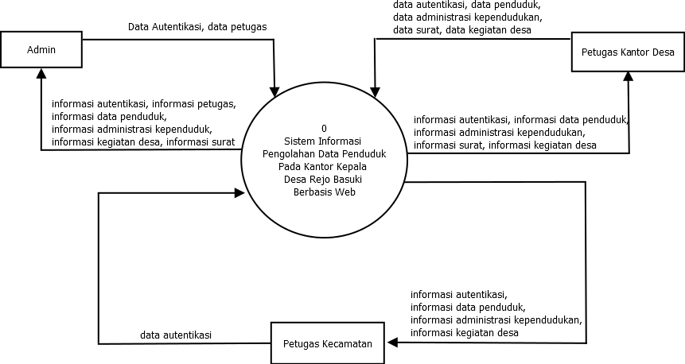Pada diagram DFD level 0 di bawah ini terdapat aliran data admin, admin memasukkan data autentikasi, dan data petugas. Aliran data yang berasal dari petugas kantor desa, petugas kantor desa dapat memasukkan data sutentikasi, data penduduk, data administrasi kependudukan, data surat, dan data kegiatan desa. Sedangkan aliran data yang berasal dari petugas kecamatan, petugas kecamatan dapat memasukkan data autentikasi. Di bawah ini merupakan diagram level 0 pada sistem informasi pengolahan data penduduk pada kantor kepala desa Rejo Basuki.

## Gambar 3.1 DFD Level 0

1. **DFD Level 1**

DFD level 1 ini merupakan penjelasan pada DFD level 0. Pada DFD Levevl 1 ini terdapat 5 proses yaitu proses manajemen data penduduk, proses manajemen data administrasi kependuduka, proses manajemen data surat, proses manajemen data petugas, dan proses manajemen data kegiatan desa. Berikut merupakan rancangan DFD Level 1 seperti yang terlihat pada gambar

3.2 di bawah ini.

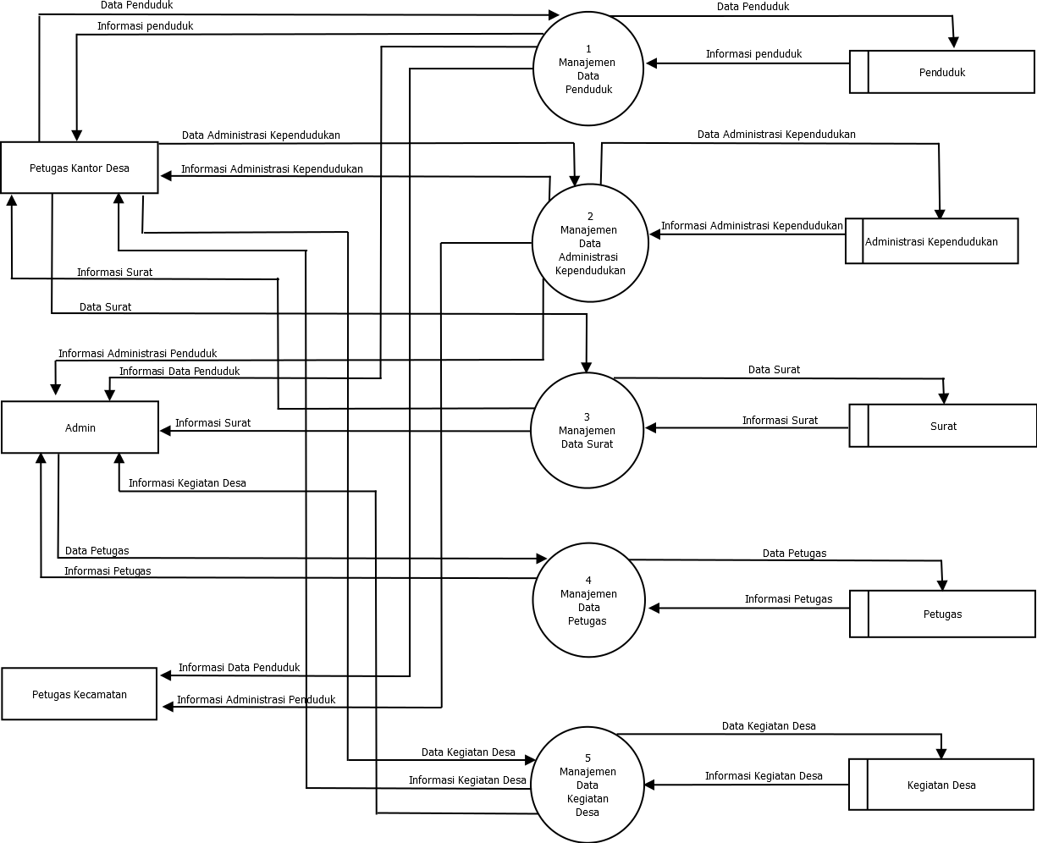

## Gambar 3.2 DFD Level 1

1. **DFD Level 2 (Proses 1 : Proses Manajamen Data Penduduk)**

DFD Level 2 (Proses 1 : Proses Manajamen Data Penduduk**)** merupakan penjabaran dari proses manajemen data penduduk pada dfd level 1 diatas. Proses manajemen data penduduk ini semuanya di kelola oleh petugas kantor desa seperti tambah data penduduk, ubah data penduduk, dan hapus data penduduk. pada proses ini admin hanya dapat melihat dan mencari data penduduk, sedangkan petugas kecamatan hanya dapat melihat data pelaporannya saja. Berikut merupakan rancangan DFD Level 2 proses manajemen data penduduk.

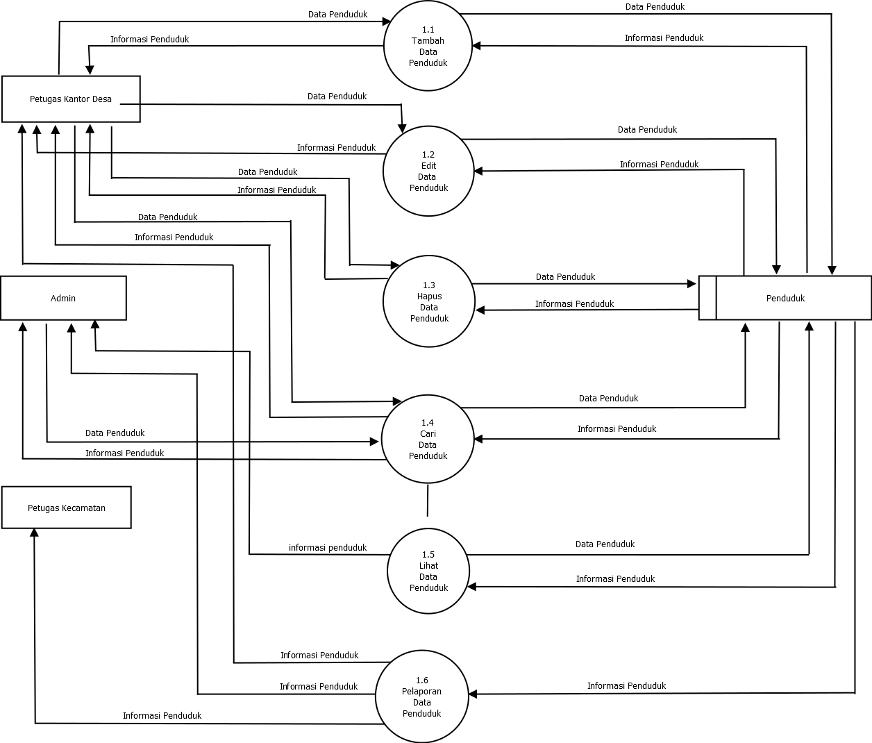

## Gambar 3.3 DFD Level 2 manajemen Data Penduduk

1. **DFD Level 2 (Proses 2 : Proses Manajemen Data Administrasi Kependudukan)**

Sama seperti pada DFD level 2 proses 1 diatas, pada DFD Level 2 (Proses 2 : Proses Manajamen Data Administrasi Kependudukan**) ini** merupakan penjabaran dari proses manajemen data administrasi kependudukan pada dfd level 1. Proses manajemen data administrasi kependudukan ini semuanya di kelola oleh petugas kantor desa seperti tambah data administrasi kependudukan, ubah data administrasi kependudukan, dan hapus data administrasi kependudukan. pada proses ini admin hanya dapat melihat dan mencari data administrasi kependudukan, sedangkan petugas kecamatan hanya dapat melihat data pelaporannya saja. Berikut

merupakan rancangan DFD Level 2 proses manajemen data administrasi kependudukan.

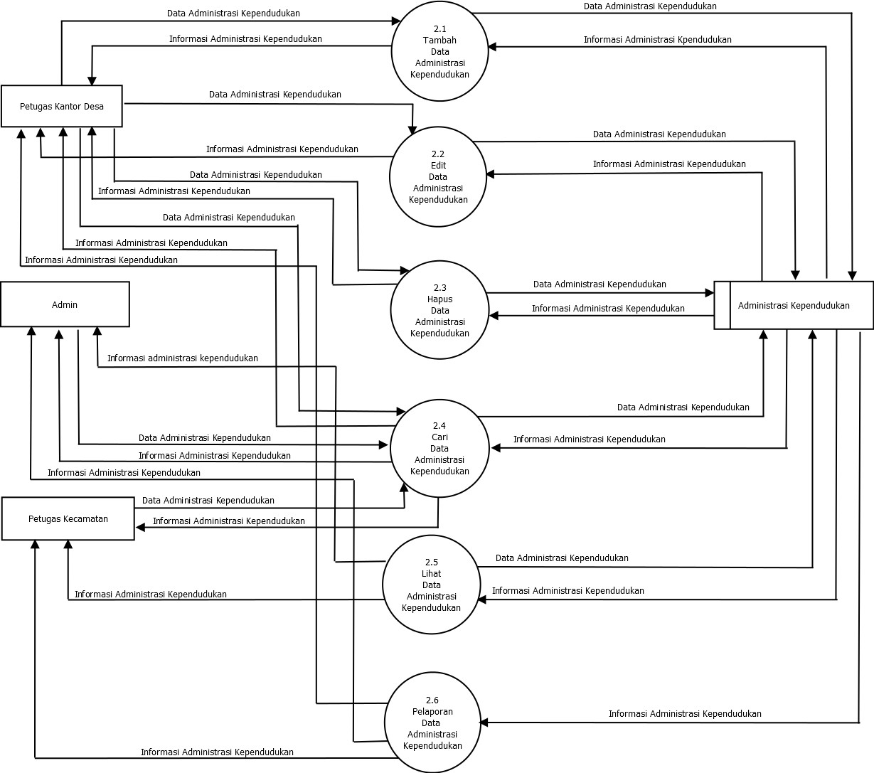

## Gambar 3.4 DFD Level 2 manajemen Data Kependudukan

1. **DFD Level 2 (Proses 3 : Proses Manajemen Data Surat)**

DFD Level 2 (Proses 3 : Proses Manajemen Data Surat) merupakan penjabaran pada proses manajemen data surat pada dfd level 1 diatas. Pada proses ini, petugas kantor desa dapat mengelola semua data surat seperti tambah data surat, ubah data surat, dan hapus data surat. Sedangkan admin hanya dapat melihat dan mencari data surat.

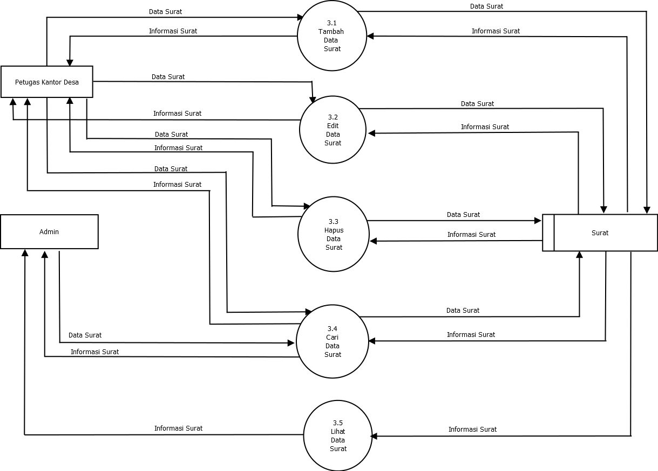

## Gambar 3.5 DFD Level 2 Manajemen Data Surat

1. **DFD Level 2 (Proses 4 : Proses Manajemen Data Petugas)**

DFD Level 2 (Proses 4 : Proses Manajemen Data Petugas) merupakan penjabaran dari dfd level 1 diatas. Pada proses ini semua data-data petugas di kelola oleh admin seperti tambah data, ubah data, dah hapus data petugas.

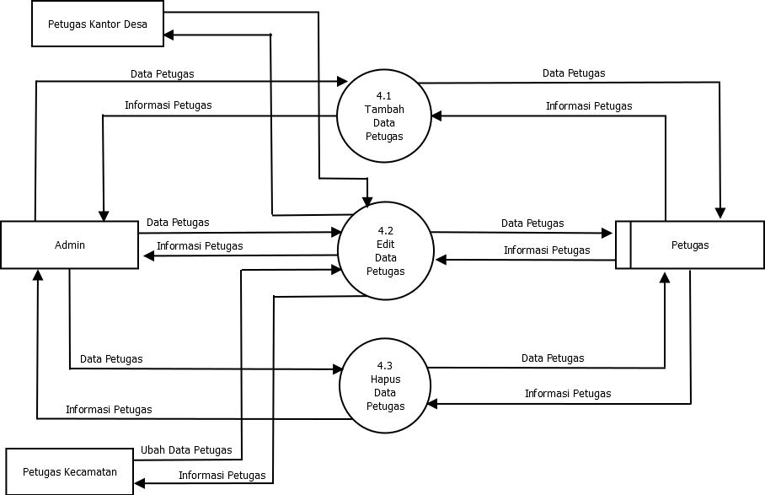

## Gambar 3.6 Manajemen Data Petugas

1. **DFD Level 2 (Proses 5 : Proses Manajemen Data Kegiatan Desa)**

DFD Level 2 (Proses 5 : Proses Manajemen Data Kegiatan Desa) merupakan penjabaran pada dfd level 1 diatas. Pada proses ini semua data kegiatan desa di kelola oleh petugas kantor desa mulai data tambah data ubah data sampai hapus data penduduk. admin dan petugas kecamatan hanya dapat melihatnya saja.

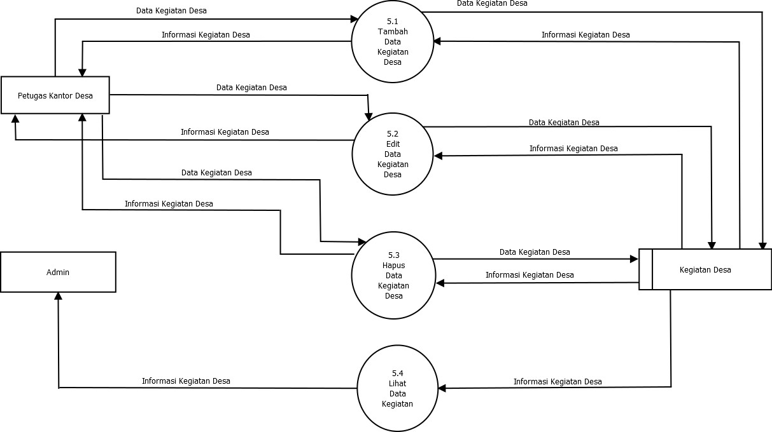

## Gambar 3.6 Manajemen Data Kegiatan Desa

* + 1. **Perancangan Basisdata**

Rancangan tabel basisdata pada sistem informasi pengolahan data penduduk pada kantor kepala desa Rejo Basuki yaitu:

1. Tabel petugas

Tabel petugas merupakan tabel ayng di gunakan untuk meyimpan semua data-data petugas seperti id_petugas, *username, password,* nama, dan posisi. Struktur tabel petugas dapat dilihat seperti pada tabel 3.1.

**Tabel 3.1** Petugas

|  |  |  |
| --- | --- | --- |
| **Atribut** | **Tipe data** | **Keterangan** |
| id_petugas | Int (3) | Primary key |
| username | Varchar (20) |  |
| password | Varchar (20) |  |
| nama | Varchar (50) |  |
| Posisi | Enum(‘admin’, petugas kantor  desa,’petugas kecamatan’) |  |

1. Tabel penduduk

Tabel penduduk merupakan tabel yang digunakan untuk menyimpan semua data-data penduduk seperti id_penduduk, nik, nama, jenis_kelamin, tempat_lahir, tgl_lahir, agama, gol_darah, alamat, status_perkawinan, kewarganegaraan, pekerjaan, dan pendidikan. Tabel penduduk dapat dilihat pada tabel 3.2 di bawah.

**Tabel 3.2** Penduduk

|  |  |  |
| --- | --- | --- |
| **Atribut** | **Tipe Data** | **Keterangan** |
| id_penduduk | Int (3) | Primary key |
| nik | Varchar (20) | Unique |
| nama | Varchar (50) |  |
| jenis_kelamin | Enum(‘laki-laki’,‘perempuan’) |  |
| tempat_lahir | Varchar (50) |  |
| tgl_lahir | Date |  |
| agama | Enum(‘islam’,‘kristen’,’katolik’,’hindu’,’  budha’) |  |
| gol_darah | Enum(‘A’,’AB’,’B’,’O’) |  |
| alamat | Varchar (100) |  |
| status_perkawinan | Enum(‘belum kawin’,’sudah kawin’) |  |
| kewarganegaraan | Enum(‘WNI’,’WNA’) |  |
| id_pekerjaan | Int (3) | Foreign key |
| id_pendidikan | Int (3) | Foreign key |

1. Tabel surat

Tabel surat merupakan tabel untuk menyimpan data-data surat seperti id_surat, tgl_surat, jenis, permasalahan, pemecahan_masalah, dan keterangan. Tabel surat dapat dilihat seperti di bawah ini.

**Tabel 3.3** Surat

|  |  |  |
| --- | --- | --- |
| **Atribut** | **Tipe data** | **Keterangan** |
| id_surat | Int (3) | Primary key |
| tgl_surat | Date |  |
| jenis | Enum(‘keterangan’,’pengantar’) |  |
| permasalahan | Varchar (50) |  |
| pemecahan_masalah | Varchar (100) |  |
| keterangan | Varchar (50) |  |

1. Tabel kegiatan desa

Tabel ini merupakan tabel untuk menyimpan semua data-data kegiatan desa seperti id_kegiatan, nama_kegiatan, lembaga, tgl_kegiatan, dn lokasi kegiatan. Tabel kegiatan desa dapat dilihat seperti pada tabel di bawah ini. **Tabel 3.4** Kegiatan Desa

|  |  |  |
| --- | --- | --- |
| **Atribut** | **Tipe data** | **Keterangan** |
| id_kegiatan | Int (3) | Primary key |
| nama_kegiatan | Varchar (50) |  |
| lembaga | Enum(‘karang taruna’,’pkk’,’posyandu’) |  |
| tgl_kegiatan | Date |  |
| lokasi_kegiatan | Varchar (50) |  |

1. Tabel pekerjaan

Tabel ini merupakan tabel untuk menyimpan semua data-data pekerjaan desa seperti id_pekerjaan dan keterangan. Tabel pekerjaan dapat dilihat seperti pada tabel di bawah ini.

**Tabel 3.5** Pekerjaan

|  |  |  |
| --- | --- | --- |
| **Atribut** | **Tipe data** | **Keterangan** |
| id_pekerjaan | Int (3) | Primary key |
| keterangan | Varchar (20) |  |

1. Tabel Pendidikan

Tabel pendidikan merupakan tabel yang digunakan untuk menyimpan semua data-data pedidikan seperti id_pendidikan dan keterangan. Tabel pendidikan dapat dilihat seperti pada tabel 3.6 di bawah ini.

**Tabel 3.6** Pendidikan

|  |  |  |
| --- | --- | --- |
| **Atribut** | **Tipe data** | **Keterangan** |
| id_pendidikan | Int (3) | Primary key |
| keterangan | Varchar (20) |  |

1. Tabel penduduk datang

Tabel ini merupakan tabel untuk menyimpan semua data penduduk datang seperti id_pdatang, nik, no_kk, nama, jenis_kelamin, tgl_datang, tempat_lahir, tgl_lahir, agama, gol_darah, alamat_asal, alamat_tujuan, status_perkawinan, kewarganegaraan, pendidikan, dan pekerjaan. Tabel penduduk datang dapat dilihat seperti pada tabel di bawah ini.

**Tabel 3.7** Penduduk Datang

|  |  |  |
| --- | --- | --- |
| **Atribut** | **Tipe Data** | **Keterangan** |
| id_pdatang | Int (3) | Primary key |
| nik | Varchar (20) | Unique |
| no_kk | Varchar (20) |  |
| nama | Varchar (50) |  |
| jenis_kelamin | Enum(‘laki-laki’,‘perempuan’) |  |
| tgl_datang | Date |  |
| tempat_lahir | Varchar (50) |  |
| tgl_lahir | Date |  |
| agama | Enum(‘islam’,‘kristen’,’katolik’,’hindu’,’  budha’) |  |
| gol_darah | Enum(‘A’,’AB’,’B’,’O’) |  |
| alamat_asal | Varchar (100) |  |

|  |  |  |
| --- | --- | --- |
| alamat_tujuan | Varchar (100) |  |
| status_perkawinan | Enum(‘belum kawin’,’sudah kawin’) |  |
| kearganegaraan | Enum(‘WNI’,’WNA’) |  |
| id_pekerjaan | Int (3) | Foreign key |
| id_pendidikan | Int (3) | Foreign key |
| id_penduduk | Int(3) | Foreign key |

1. Tabel penduduk pindah

Tabel ini merupakan tabel untuk menyimpan semua data penduduk pindah seperti id_ppindah, nik, no_kk, nama, jenis_kelamin, tgl_pindah, dan alamat_tujuan. Tabel penduduk pindah dapat dilihat seperti pada tabel di bawah ini.

**Tabel 3.8** Penduduk Pindah

|  |  |  |
| --- | --- | --- |
| **Atribut** | **Tipe Data** | **Keterangan** |
| id_ppindah | Int (3) | Primary key |
| nik | Varchar (20) | Unique |
| no_kk | Varchar (20) |  |
| nama | Varchar (50) |  |
| jenis_kelamin | Enum(‘laki-laki’,‘perempuan’) |  |
| tgl_pindah | Date |  |
| alamat_tujuan | Varchar (20) |  |
| id_penduduk | Int (3) | Foreign key |

1. Tabel penduduk lahir

Tabel ini merupakan tabel untuk menyimpan semua data penduduk lahir seperti id_plahir, no_akte, nama_anak, jenis_kelamin, hari_lahir, tempat_lahir, tgl_lahir, nama_ayah, dan nama_ibu. Tabel penduduk lahir dapat dilihat seperti pada tabel di bawah ini.

**Tabel 3.9** Penduduk Lahir

|  |  |  |
| --- | --- | --- |
| **Atribut** | **Tipe Data** | **Keterangan** |
| id_plahir | Int (3) | Primary key |
| no_akte |  |  |
| nama_anak | Varchar (50) |  |
| jenis_kelamin | Enum(‘laki-laki’,‘perempuan’) |  |
| hari_lahir | Varchar (50) |  |
| tempat_lahir | Varchar (50) |  |
| tgl_lahir | Date |  |
| nama_ibu | Varchar (50) |  |
| nama_ayah | Varchar (50) |  |

1. Tabel kematian penduduk

Tabel ini merupakan tabel untuk menyimpan semua data kematian penduduk seperti id_pmati, nama, jenis_kelamin, hari_kematian, dan tgl_kematian. Tabel penduduk mati dapat dilihat seperti pada tabel di bawah ini.

## Tabel 3.10 Kematian Penduduk

|  |  |  |
| --- | --- | --- |
| **Atribut** | **Tipe Data** | **Keterangan** |
| id_pmati | Int (3) | Primary key |
| nama | Varchar (50) |  |
| jenis_kelamin | Enum(‘laki-laki’,‘perempuan’) |  |
| hari_kematian | Enum(‘senin’,’selasa’,’rabu’,’kamis’,  ’jumat’,’sabtu’,’minggu’) |  |
| tgl_kematian | Date |  |

1. Tabel Kepala Keluarga

Tabel kepala keluarga merupakan tabel untuk menyimpan semua data kepala keluarga seperti id_kk, no_kk, nama_kk,rt, rw, alamat, dan kewarganegaraan. Tabel penduduk lahir dapat dilihat seperti pada tabel di bawah ini.

**Tabel 3.11** Kepala Keluarga

|  |  |  |
| --- | --- | --- |
| **Atribut** | **Tipe Data** | **Keterangan** |
| id_kk | Int (3) | Primary key |
| no_kk | Varchar (25) |  |
| nama_kk | Varchar (50) |  |
| rt | Varchar (5) |  |
| rw | Varchar (5) |  |
| alamat | Varchar (50) |  |
| warganegaraan | Enum(‘WNI’,’WNA’) |  |

1. Tabel pelaporan

Tabel pelaporan merupakan tabel yang berisi foreign key semua id dari tabel-tabel yang lainnya. Tabel pelaporan dapat dillihat seperti pada tabel

3.12 di bawah ini.

**Tabel 3.12** Pelaporan

|  |  |  |
| --- | --- | --- |
| **Atribut** | **Tipe Data** | **Keterangan** |
| id_rekap | Int (3) | Primary key |
| jumlah | Varchar (25) |  |
| id_penduduk | Int (3) | Foreign key |
| id_ppindah | Int (3) | Foreign key |
| id_pdatang | Int (3) | Foreign key |
| id_plahir | Int (3) | Foreign key |
| id_pmati | Int (3) | Foreign key |

* + 1. **Perancangan Antarmuka (*Interface*)**

Pada sistem ini memiliki tiga perancangan antarmuka yaitu perancangan antarmuka untuk kepala desa (admin), petugas kantor desa, dan petugas kecamatan. Berikut merupakan halaman antarmuka masing-masing pengguna dari sistem informasi pengolahan data penduduk pada kantor kepala desa Rejo Basuki

## Perancangan Antarmuka Halaman Admin

* 1. **Halaman *login***

Halaman ini merupakan halaman yang digunakan oleh admin untuk dapat masuk ke sistem. Admin memiliki hak akses paling tinggi pada sistem ini. Antarmuka halaman login admin dapat dilihat seperti pada gambar 3.7 di bawah ini.

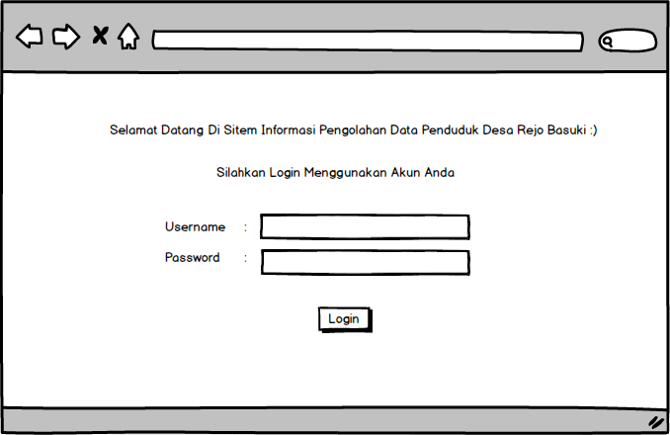

**Gambar 3.7 Halaman *login***

## Halaman Dashboard

Pada halaman dashboard ini, admin dapat melihat data penduduk dan juga administrasi penduduk perbulan dan pertahun. Pada gambar 3.8 di bawah, admin dapat melihat grafik data penduduk berdasarkan jenis kelamin dan agama.

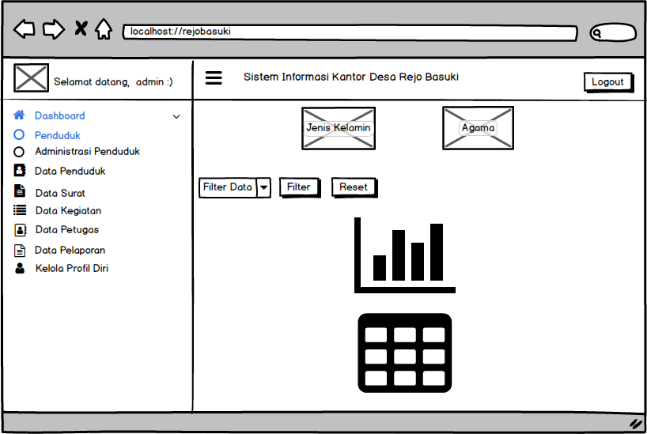

## Gambar 3.8 Halaman Dashboard Data Penduduk

Gambar 3.9 merupakan halaman dashboard administrasi penduduk. Di admin dapat melihat grafik data administrasi penduduk berdasarkan data penduduk pindah, penduduk datang, penduduk lahir, dan kematian penduduk.

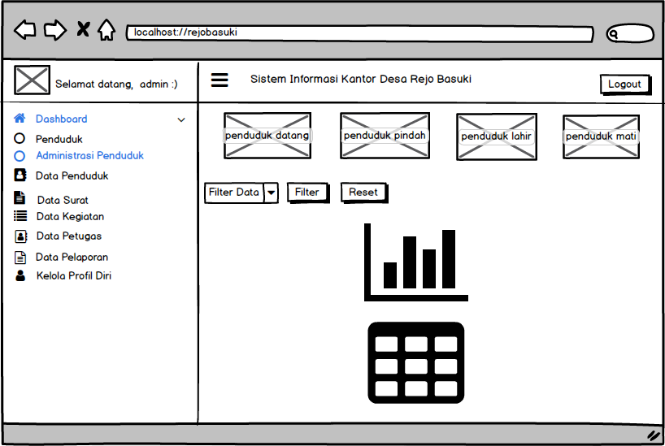

## Gambar 3.9 Halaman Dashboard administrasi Penduduk

* 1. **Halaman Data Penduduk**

Pada halam ini admin dapat melihat data-data penduduk yang ada dan melakukan pencarian data penduduk berdasarkan nama penduduk. pada halaman ini, admin juga dapat melakukan cetak data.

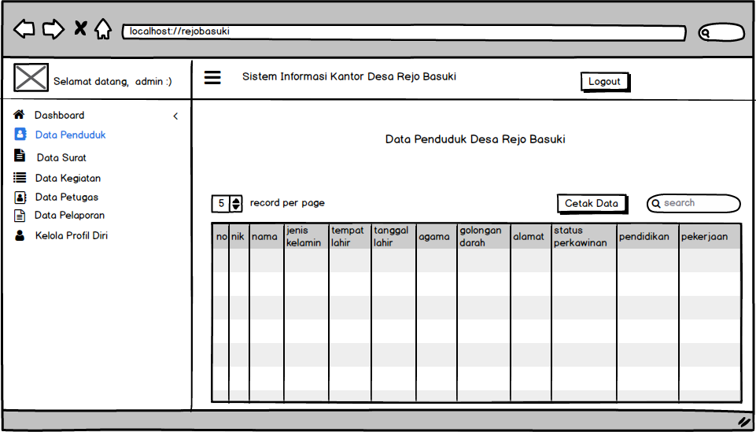

## Gambar 3.10 Halaman Data Penduduk

* 1. **Halaman Data Surat**

Pada halaman data surat, admin dapat melihat data-data surat yang sudah pernah di buat di kantor kepala desa Rejo Basuki berdasarkan perbulan dan pertahun. Pada halaman ini, admin juga dapat mencari data- data surat berdasarkan keterangan suratnya. Antarmuka halaman surat dapat dilihat seperti pada gambar di bawah ini.

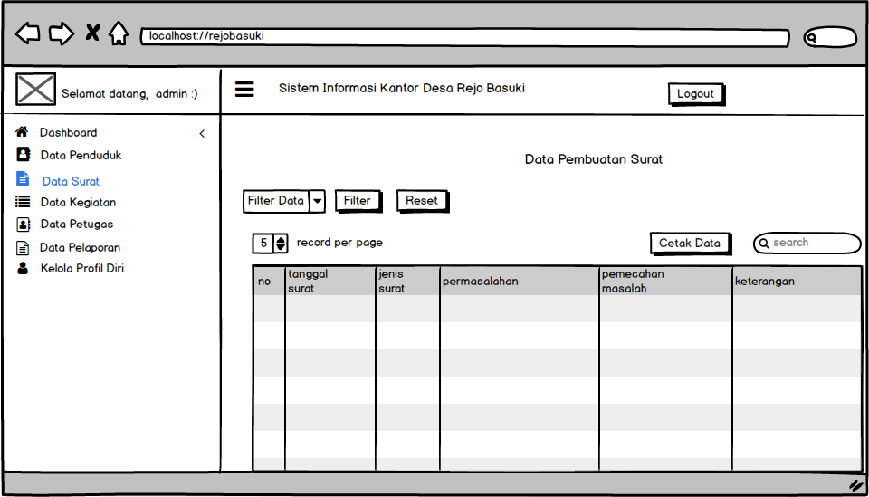

## Gambar 3.11 Halaman Data Surat

* 1. **Halaman Data Kegiatan Desa**

Pada halaman ini, admin dapat melihat semua data-data kegiatan yang pernah di selenggarakan pada desa Rejo Basuki. Admin juga dapat mencari data-data kegiatan berdasarkan lembaga yang menyelenggarakannya. Berikut merupakan antarmuka halaman data kegiatan.

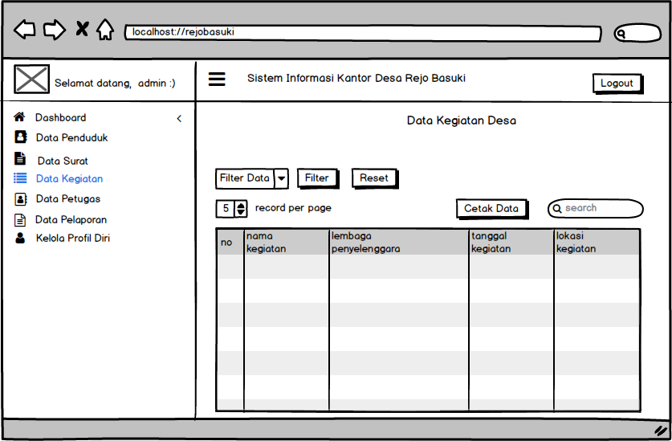

## Gambar 3.12 Halaman Data Kegiatan Desa

* 1. **Halaman Data Petugas**

Pada halaman data petugas, admin dapat mengelola pengguna lain yaitu petugas kantor desa dan petugas kecamatan. Pada halaman ini admin dapat menambah data pengguna sistem serta admin dapat menghapus pengguna yang sudah habis masa kerja. Antarmuka halaman data petugas dapat dilihat seperti pada gambar di bawah ini

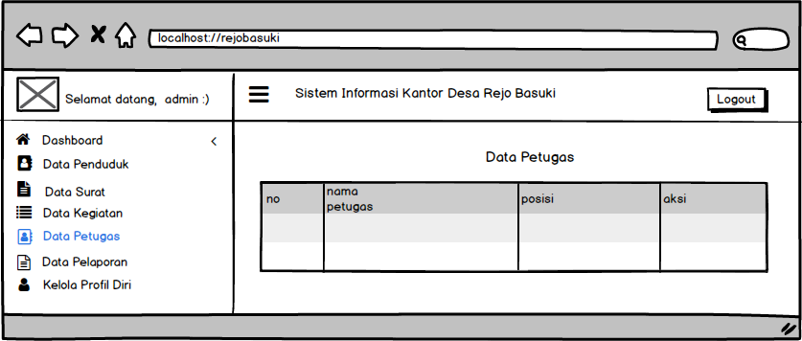

## Gambar 3.13 Halaman Data Petugas

Gambar 3.14 merupakan halaman dimana admin dapat menambah data-data petugas.

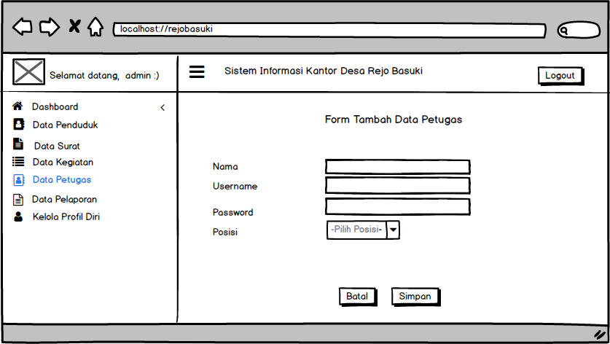

## Gambar 3.14 Halaman Tambah Data Petugas

Gambar 3.15 merupakan halam dimana admin dapat mengubah data petugas.

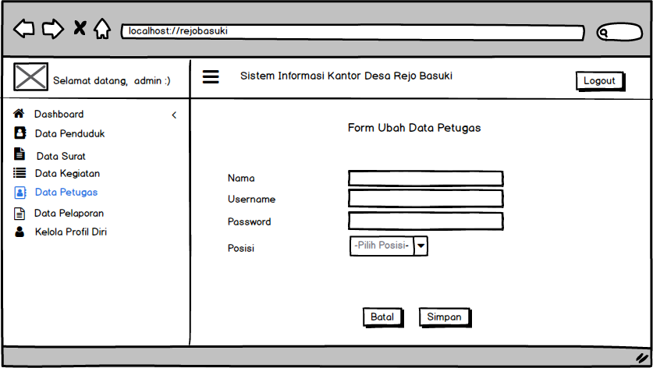

## Gambar 3.15 Halaman Ubah Data Petugas

* 1. **Halaman Data Pelaporan**

Pada halaman ini admin dapat melihat data rekapitulasi dari data penduduk berdasarkan jenis kelamin dan agaman, dan juga administrasi penduduk berdasarkan penduduk datang, penduduk pindah, penduduk lahir, dan kematian penduduk. antarmuka halaman pelaporan dapat dilihat seperti pada gambar di bawah ini.

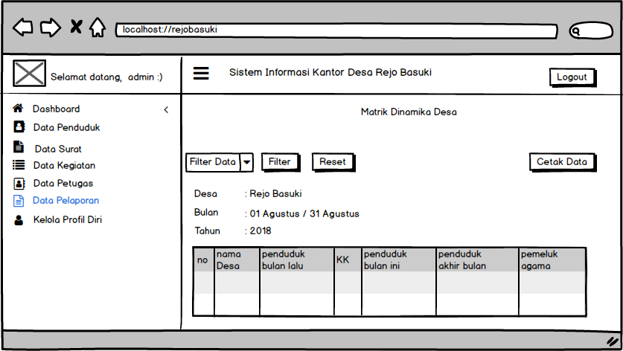

## Gambar 3.16 Halaman Data Pelaporan

* 1. **Halaman Kelola Profil Diri**

Pada halaman ini, admin dapat melihat profil diri seperti nama,

*username*, dan *password* seperti pada gambar 3.17.

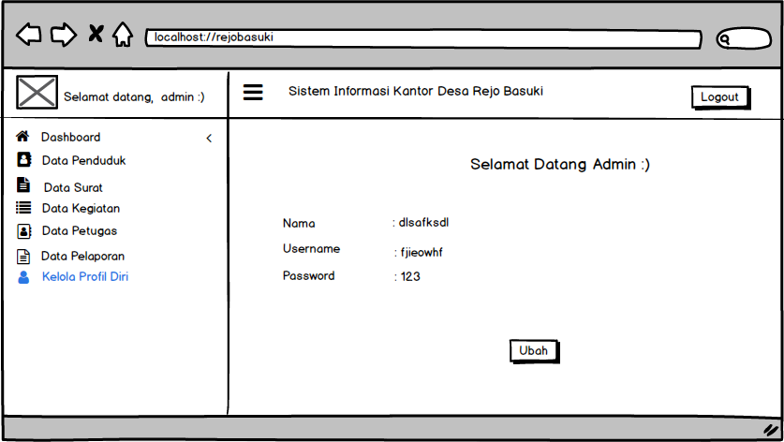

## Gambar 3.17 Halaman Profil Diri

Gambar 3.18 merupakan halaman untuk mengubah profil diri seperti nama, *username,* dan *password.*

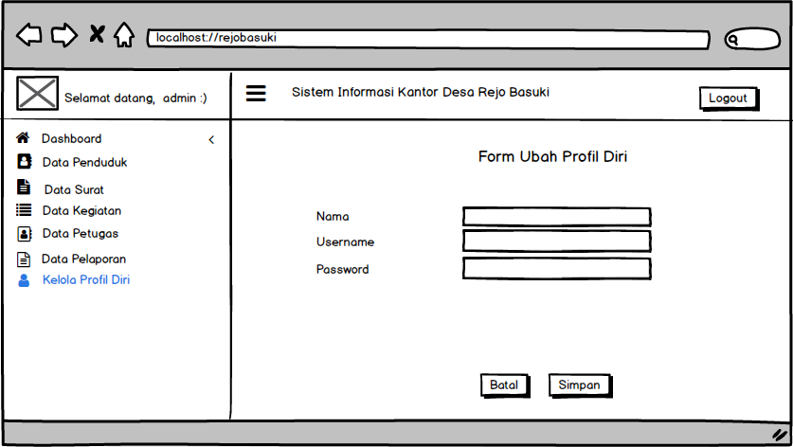

## Gambar 3.18 Halaman Ubah Profil Diri

1. **Perancangan Antarmuka Halaman Petugas Kantor Desa**
   1. **Halaman *login***

Halaman ini digunakan oleh petugas kantor desa untuk dapat masuk ke sistem. Pada sistem ini petugas kantor desa memeiliki wewenang untuk mengelola seluruh data-data yang ada pada sistem ini. Berikut merupakan antarmuka halaman *login* untuk petugas kantor desa.



## Gambar 3.19 Halaman *login*

* 1. **Halaman dashboard**

Sama seperti halaman dashboard pada petugas kantor desa, pada halaman dashboard ini petugas kantor desa dapat melihat data penduduk dan juga administrasi penduduk perbulan dan pertahun. Pada halaman dashboard data penduduk, petugas kantor desa dapat melihat grafik data penduduk berdasarkan jenis kelamin dan agama, seperti pada gambar 3.20 di bawah ini.

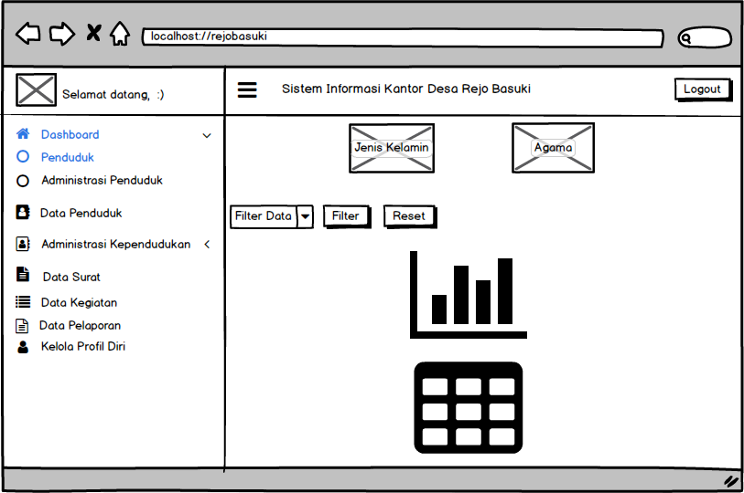

## Gambar 3.20 Halaman Dashboard Data Penduduk

Gambar 3.21 merupakan halaman dashboard administrasi penduduk petugas kantor desa dapat melihat grafik data administrasi penduduk berdasarkan data penduduk pindah, penduduk datang, penduduk lahir, dan kematian penduduk.

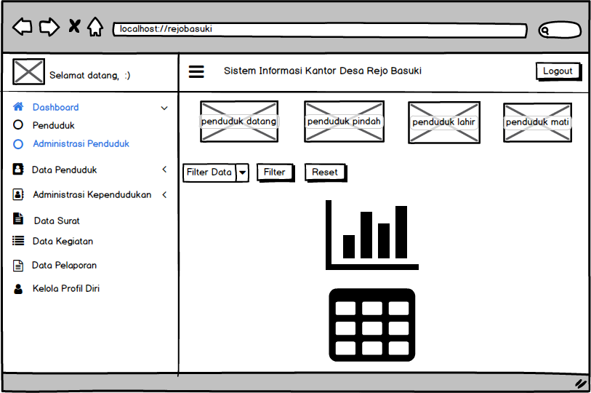

## Gambar 3.21 Halaman Dashboard Administrasi Penduduk

* 1. **Halaman Data Penduduk**

Pada halaman ini, petugas kantor desa dapat melihat, menambah, menghapus, dan mengubah data-data penduduk yang ada. Gambar 3.22 di bawah merupakan antarmuka halaman data penduduk.

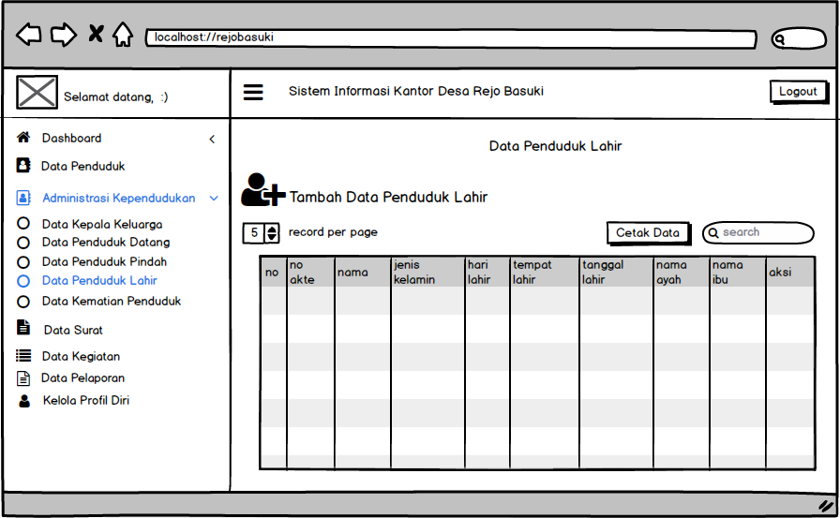

## Gambar 3.22 Halaman Data Penduduk

Gambar 3.23 di bawah ini merupakan halaman untuk menambah data penduduk.

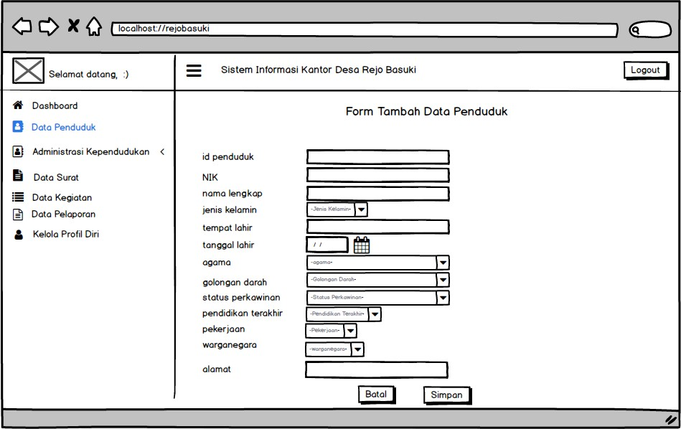

## Gambar 3.23 Halaman Tambah Data Penduduk

Pada gambar 3.24 di bawah ini digunakan oleh petugas kantor desa untuk mengubah data penduduk.

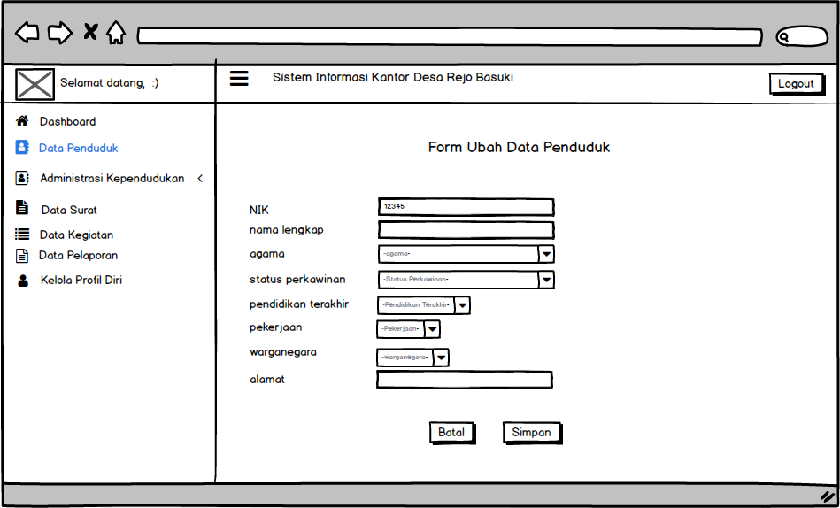

## Gambar 3.24 Ubah Data Penduduk

* 1. **Halaman Data Penduduk Datang**

Pada halaman penduduk datang ini, petugas kantor desa dapat mengolah semua data yang ada seperti menambah data penduduk datang, mengubah data, dan menghapus data. gambar di bawah ini merupakan antarmuka halaman data penduduk datang.

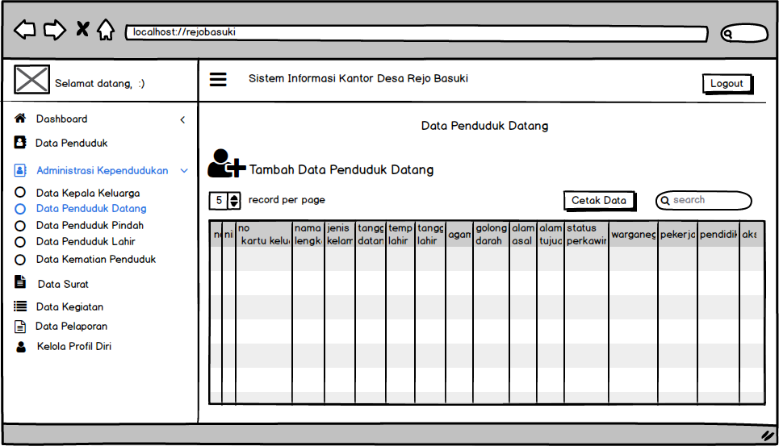

## Gambar 3.25 Halaman Data Penduduk Datang

Gambar 3.26 merupakan halaman yang digunakan oleh petugas kantor desa untuk menambah data penduduk datang.

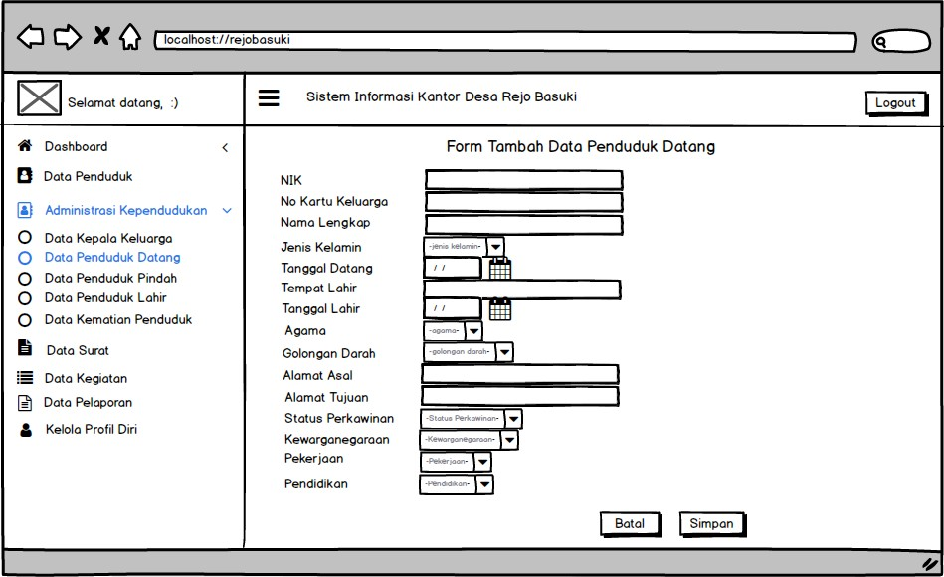

## Gambar 3.27 Halaman Tambah Data Penduduk Datang

Gambag di bawah ini merupakan antarmuka halaman untuk mengubah data penduduk datang.

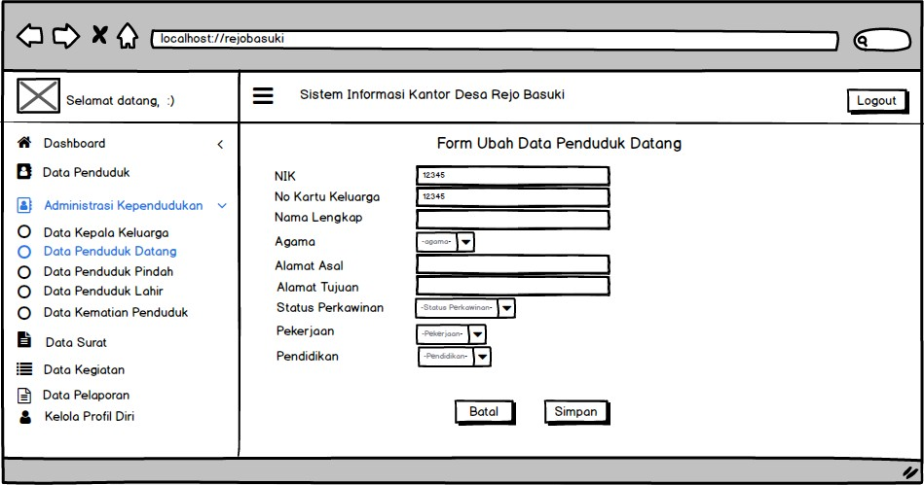

## Gambar 3.28 Halaman Ubah Data Penduduk Datang

* 1. **Halaman Data Penduduk Pindah**

Sama seperti pada halaman data penduduk datang, pada halaman data penduduk pindah ini petugas kantor desa dapat mengolah semua data yang ada seperti menambah data penduduk pindah, mengubah data, dan menghapus data. gambar di bawah ini merupakan antarmuka halaman penduduk pindah.

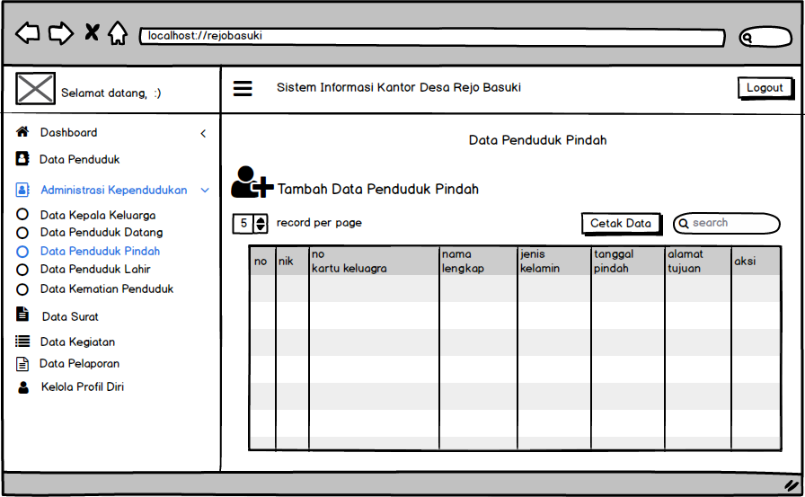

## Gambar 3.29 Halaman Data Penduduk Pindah

Gambar 3.30 merupakan halaman yang digunakan oleh petugas kantor desa untuk menambah data penduduk.

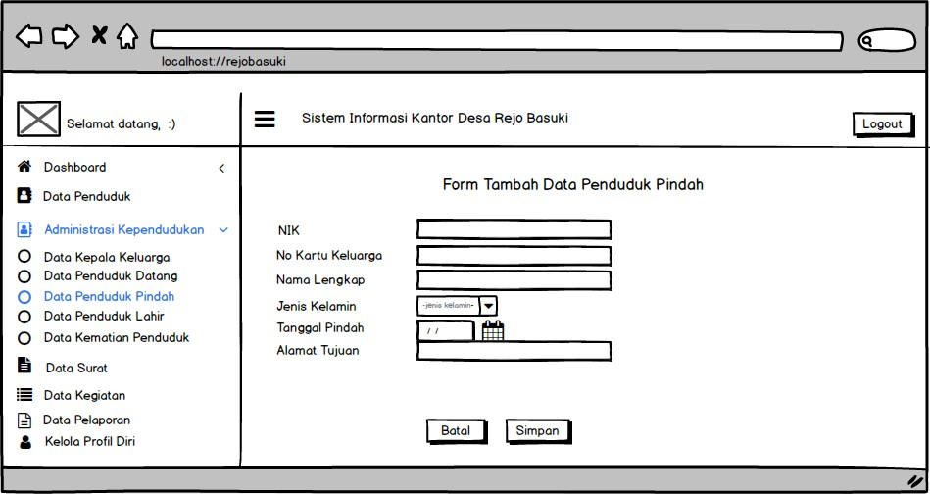

## Gambar 3.30 Halaman Tambah Data Penduduk Pindah

Gambar di bawah ini merupakan halaman untuk mengubah data penduduk pindah.

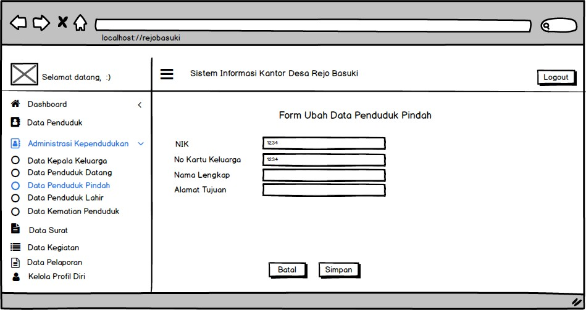

## Gambar 3.31 Halaman Ubah Data Penduduk Pindah

* 1. **Halaman Data Penduduk Lahir**

Pada halaman data penduduk lahir, petugas kantor desa dapat mengolah semua data yang ada seperti menambah data penduduk lahir, mengubah data, dan menghapus data, seperti pada gambar 3.32 di bawah



## Gambar 3.32 Halaman Data Penduduk Lahir

Gambar 3.33 merupakan halaman untuk menabah data penduduk yang lahir.

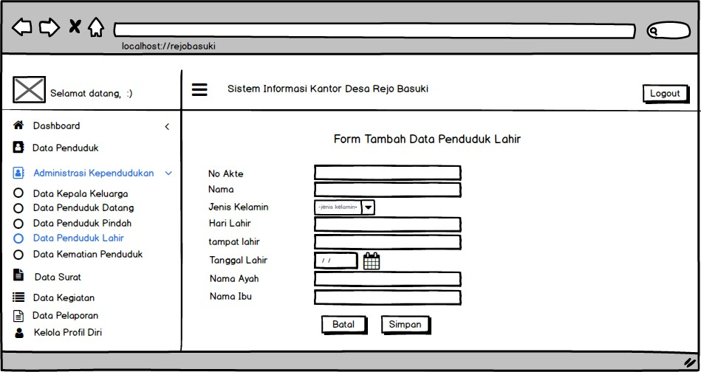

## Gambar 3.33 Halaman Tambah Data Penduduk Lahir

Untuk mengubah data penduduk lahir dapat di lakukan seperti pada gambar 3.34 di bawah.

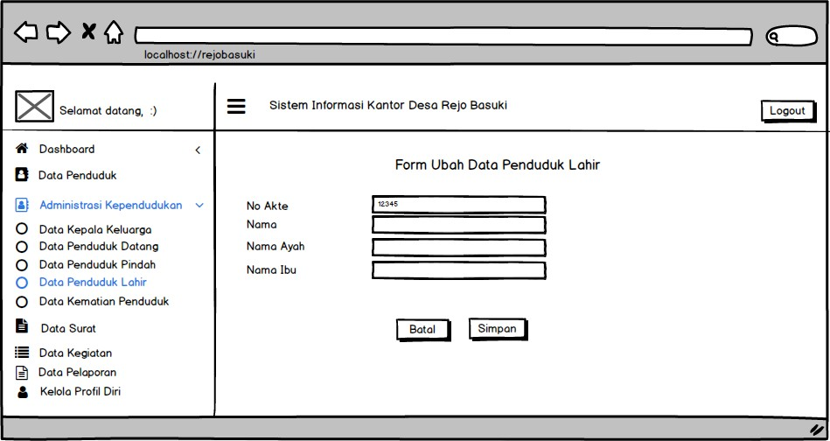

## Gambar 3.34 Halaman Ubah Data Penduduk Lahir

* 1. **Halaman Data Kematian Penduduk**

Pada halaman data kematian penduduk ini petugas kantor desa dapat mengolah semua data yang ada seperti menambah data penduduk lahir, mengubah data, dan menghapus data. berikut merupakan halaman data kematian penduduk

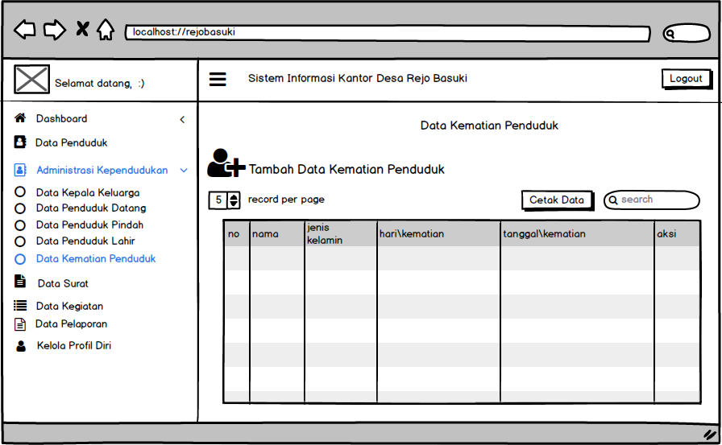

## Gambar 3.35 Halaman Data Kematian Penduduk

Gambar 3.36 merupakan halaman untuk menambah data kematian penduduk

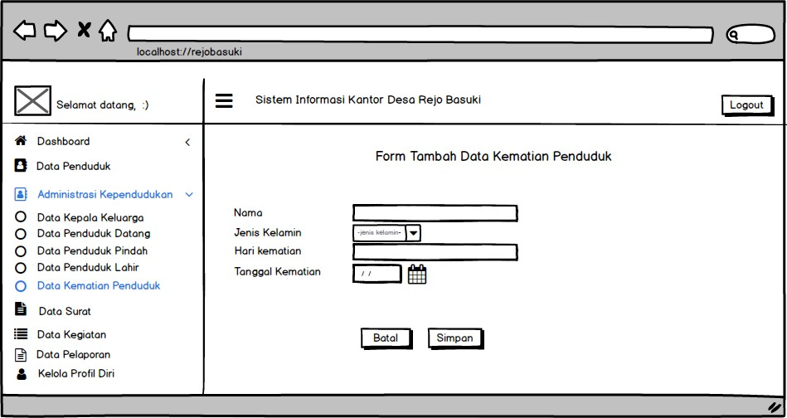

## Gambar 3.36 Halaman Tambah Data Kematian Penduduk

Gambar 3.37 berikut merupakan antarmuka halaman untuk mengubah data kematian penduduk.

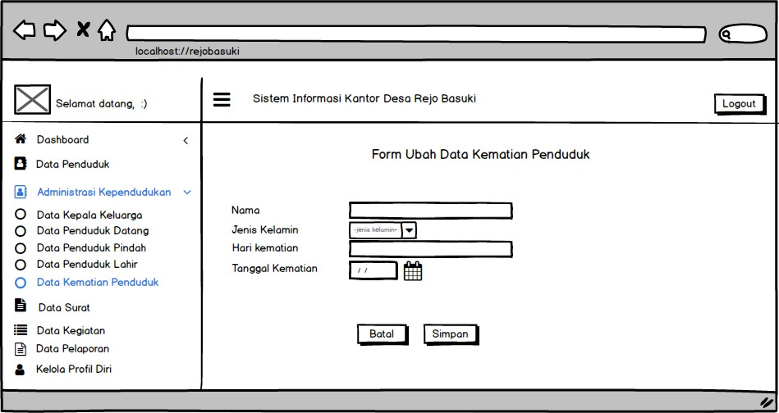

## Gambar 3.37 Halaman Ubah Data Kematian Penduduk

* 1. **Halaman Data Kepala Keluarga**

Pada halaman ini, petugas kantor desa dapat melihat data kepala keluarga.

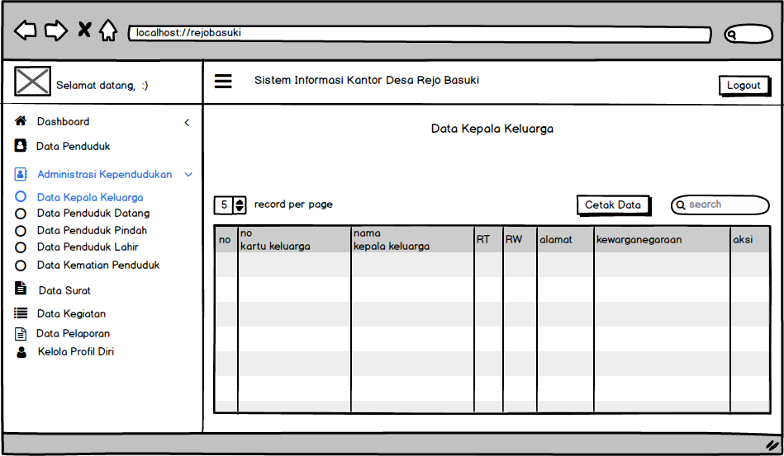

## Gambar 3.38 Halaman Data Kepala Keluarga

* 1. **Halaman Data Surat**

Halaman dat surat merupakan halaman untuk petugas kantor desa mengelola data-data surat yang pernah dibuat pada kantor desa Rejo Basuki. Pada halaman ini juga petugas kantor desa dapat menambah data surat, mengubah, dan menghapus data surat. Berikut merupakan halaman data surat.

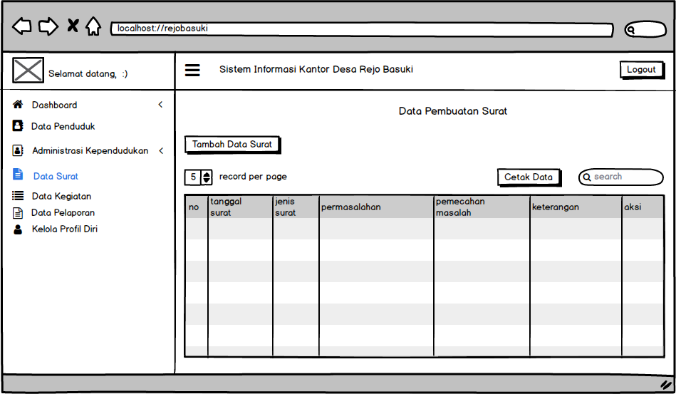

## Gambar 3.39 Halaman Data Surat

Gambar di bawah ini merupakan halaman yang digunakan oleh petugas kantor desa unutk menambah data surat.

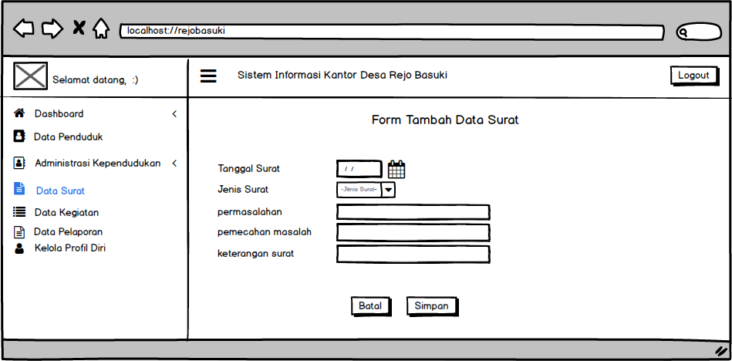

## Gambar 3.40 Halaman Tambah Data Surat

Gambar 3.41 di bawah ini merupakah halaman untuk mengubah data surat

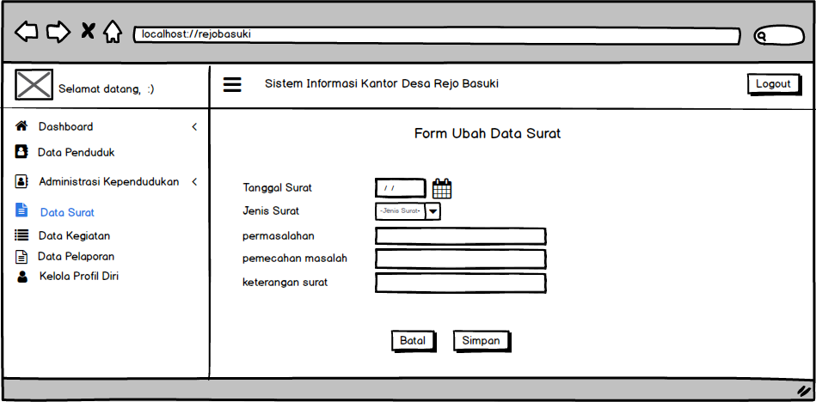

## Gambar 3.42 Halaman Ubah Data Surat

* 1. **Halaman Data Kegiatan Desa**

Halaman data kegiatan merupakan halaman untuk melihat data- data kegiatan yang pernah di selenggarakan di desa Rejo Basuki. Berikut merupakan data kegiatan pada desa Rejo Basuki.

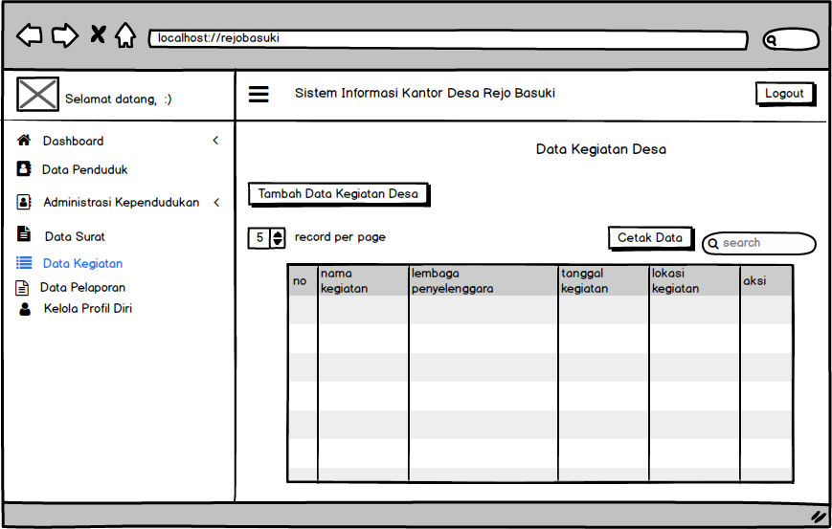

## Gambar 3.43 Halaman Data Kegiatan Desa

Selain dapat melihat data kegiatan desa, petugas kecamatan juga dapat menambah data kegiatan desa, seperti pada gambar 3.44 di bawah ini.

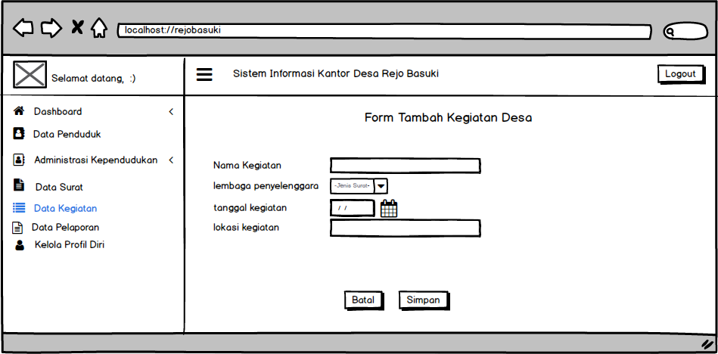

## Gambar 3.44 Halaman Tambah Data Kegiatan Desa

Gambar 3.45 merupakan halaman yang di gunakan oleh petugas kantor desa untuk mengubah data kegiatan desa.

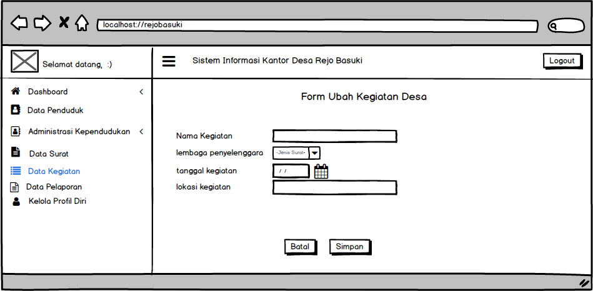

## Gambar 3.45 Halaman Ubah Data Kegiatan Desa

* 1. **Halaman Data Pelaporan**

Halaman pelaporan merupakan halaman untuk melihat data rekapitulasi data penduduk berdasarkan jenis kelamin dan agaman, dan juga administrasi penduduk berdasarkan penduduk datang, penduduk pindah, penduduk lahir, dan kematian penduduk. antarmuka halaman pelaporan dapat dilihat seperti pada gambar di bawah ini.

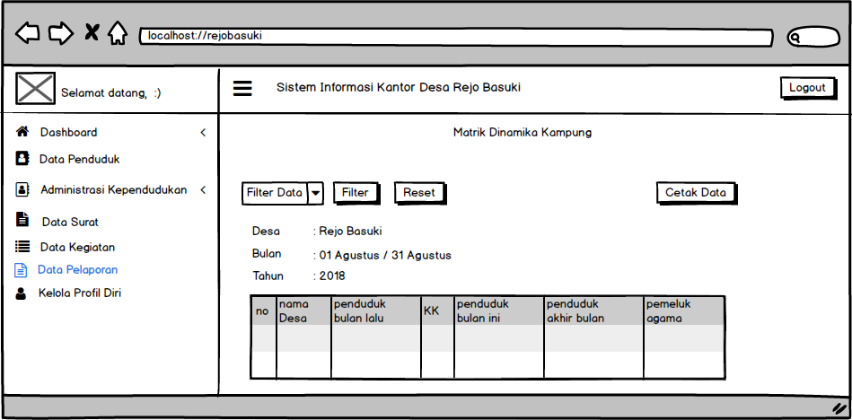

## Gambar 3.46 Halaman Data Pelaporan

* 1. **Halaman Kelola Profil Diri**

Pada halaman ini, petugas kantor desa dapat melihat profil diri seperti nama, *username*, dan *password* seperti pada gambar 3.47 di bawah ini.

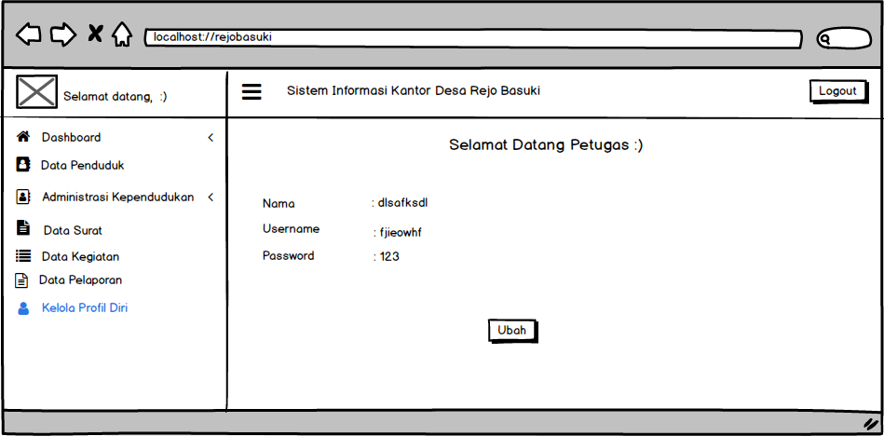

## Gambar 3.47 Halaman Kelola Data Profil Diri

Gambar di bawah ini merupakan halaman yang di gunakan untuk mengubah data profil diri seperti nama, *username,* dan *password.*

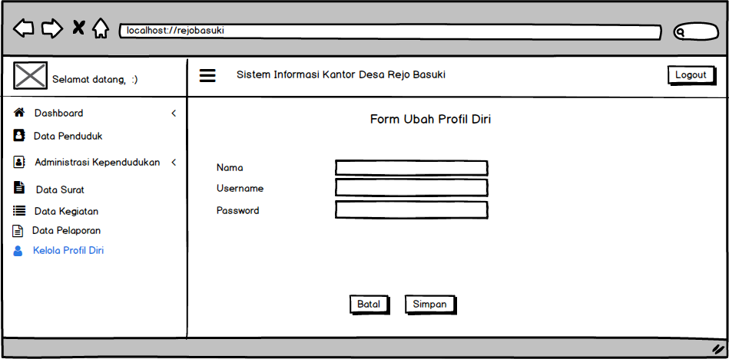

## Gambar 3.48 Halaman Ubdah Data Profil

1. **Perancangan Antarmuka Halaman Petugas Kecamatan**
   1. **Halaman *Login***

Halaman *login* di bawah ini merupakan halaman yang di gunakan oleh petugas kecamatan untuk dapat masuk ke sistem. Antarmuka halaman *login* dapat di lihat seperti di bawah ini.



## Gambar 3.49 Halaman *Login*

* 1. **Halaman Dashboard**

Pada halaman dashboard ini, petugas kecamatan dapat melihat data penduduk dan juga administrasi penduduk perbulan dan pertahun. Pada gambar 3.50 di bawah, petugas kecamatan dapat melihat grafik data penduduk berdasarkan jenis kelamin dan agama.

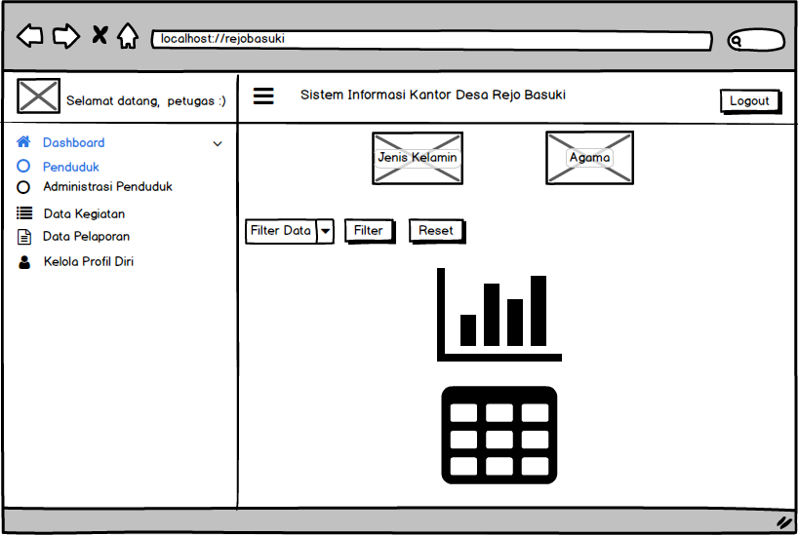

## Gambar 3.50 Halaman Dashboard Data Penduduk

Gambar 3.51 merupakan halaman dashboard administrasi penduduk petugas kecamatan dapat melihat grafik data administrasi penduduk berdasarkan data penduduk pindah, penduduk datang, penduduk lahir, dan kematian penduduk.

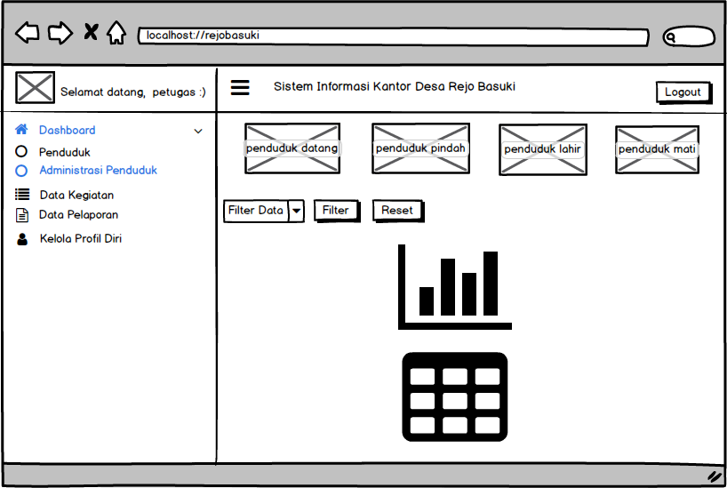

## Gambar 3.51 Halaman Administrasi Penduduk

* 1. **Halaman Data Kegiatan**

Pada halaman ini, petugas kantor desa dapat melihat semua data-data kegiatan desa pada desa Rejo Basuki.

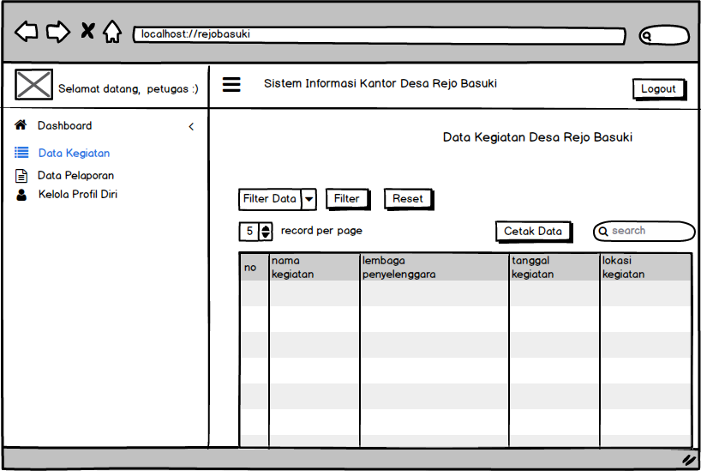

## Gambar 3.52 Halaman Data Kegiatan

* 1. **Halaman Data Pelaporan**

Pada halaman ini petugas kecamatan dapat melihat data rekapitulasi dari data penduduk berdasarkan jenis kelamin dan agaman, dan juga administrasi penduduk berdasarkan penduduk datang, penduduk pindah, penduduk lahir, dan kematian penduduk. Antarmuka halaman pelaporan dapat dilihat seperti pada gambar di bawah ini.

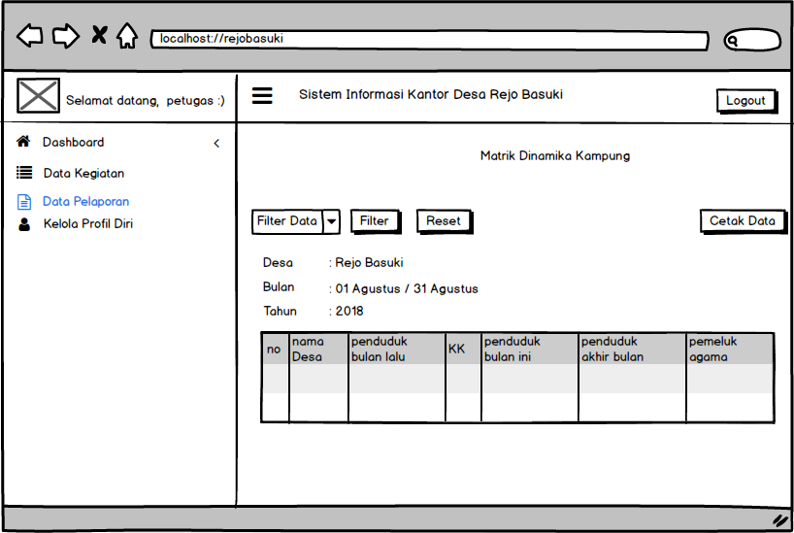

## Gambar 3.54 Halaman Pelaporan

* 1. **Halaman Kelola Profil Diri**

Pada halaman ini, petugas kecamatan dapat melihat profil diri seperti nama, *username*, dan *password* seperti pada gambar 3.55 di bawah ini

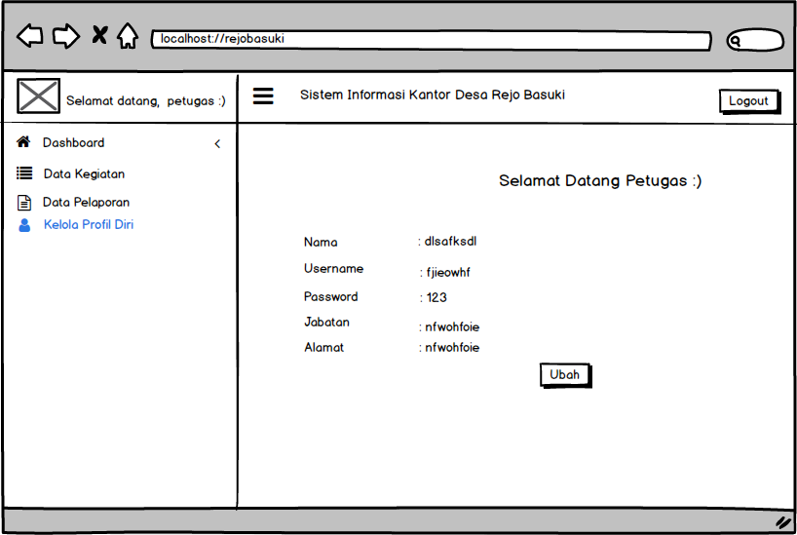

## Gambar 3.55 Halaman Profil Diri

Gambar 3.56 merupakan halaman untuk mengubah profil diri seperti nama, *username,* dan *password.*

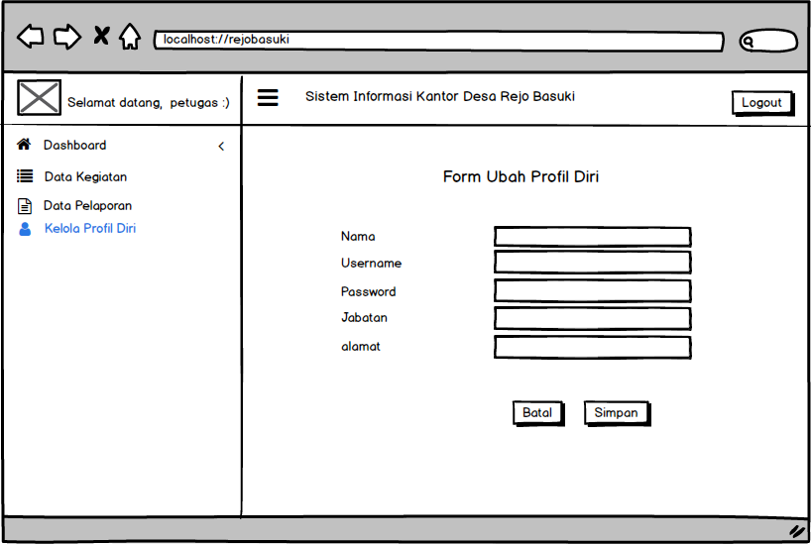

## Gambar 3.56 Halaman Ubah Profil Diri